

CÔNG TY TNHH PHÁT TRIỂN PHẦN MỀM CUỘC SỐNG
————————

HƯỚNG DẪN SỬ DỤNG PHẦN MỀM
QUẢN LÝ THI ĐUA KHEN THƯỞNG

HÀ NỘI
MỤC LỤC:
I. HƯỚNG DẪN TRUY CẬP PHẦN MỀM: 2
1. Đăng nhập phần mềm: 2
2. Đăng xuất phần mềm: 3
3. Thay đổi mật khẩu đăng nhập phần mềm: 3
II. HƯỚNG DẪN SỬ DỤNG PHẦN MỀM: 4
1. Quản lý phong trào thi đua: 4
1.1. Phát động phong trào thi đua: 4
1.2. Tiếp nhận phong trào thi đua từ cấp trên: 5
1.3. Hồ sơ khen thưởng: 7
1.4. Hồ sơ tham gia thi đua: 8
1.5. Hồ sơ đề nghị khen thưởng: 10
1.6. Tiếp nhận hồ sơ đề nghị: 12
1.7. Trình đề nghị khen thưởng: 13
1.8. Phê duyệt khen thưởng: 14
2. Quản lý khen thưởng: 15
2.1. Hồ sơ khen thưởng tại đơn vị: 15
2.2. Hồ sơ đề nghị cấp trên khen thưởng: 17
2.3. Tiếp nhận đề nghị khen thưởng: 18
2.4. Trình đề nghị khen thưởng: 19
2.5. Phê duyệt khen thưởng: 20
3. Cụm, khối thi đua: 21
3.1. Quản lý Cụm, Khối thi đua: 21
3.1.1. Quản lý Quyết định Cụm khối thi đua: 21
3.1.2. Quản lý Cụm khối thi đua: 22
3.1.3. Quản lý Trưởng Cụm khối: 23
3.2. Khen thưởng Cụm, Khối thi đua: 24
3.2.1. Phát động phong trào thi đua. 24
3.2.2. Hồ sơ tham gia thi đua. 25
3.3.3. Tiếp nhận hồ sơ tham gia thi đua. 26
3.3.4. Tạo hồ sơ đề nghị khen thưởng. 27
3.3.5. Tiếp nhận đề nghị khen thưởng: 29
3.3.6. Trình đề nghị khen thưởng: 31
3.3.7. Phê duyệt khen thưởng: 31
4. Quản lý văn bản: 32
4.1. Văn bản pháp lý: 32
4.2. Quyết định khen thưởng 33
5. Tra cứu, tìm kiếm: 33
6. Báo cáo thống kê: 34
III. THÔNG TIN HỖ TRỢ: 35

- HƯỚNG DẪN TRUY CẬP PHẦN MỀM:
  - Đăng nhập phần mềm:
Để đăng nhập phần mềm, người sử dụng thực hiện các bước sau:
Bước 1: Mở trình duyệt Firefox  hoặc Chrome hoặc Coccoc 
Bước 2: Trên thanh Address gõ địa chỉ đường dẫn truy cập vào Phần mềm:
Đường dẫn: | https://thiduakhenthuong.khanhhoa.gov.vn/
Màn hình giao diện phần mềm hiển thị:
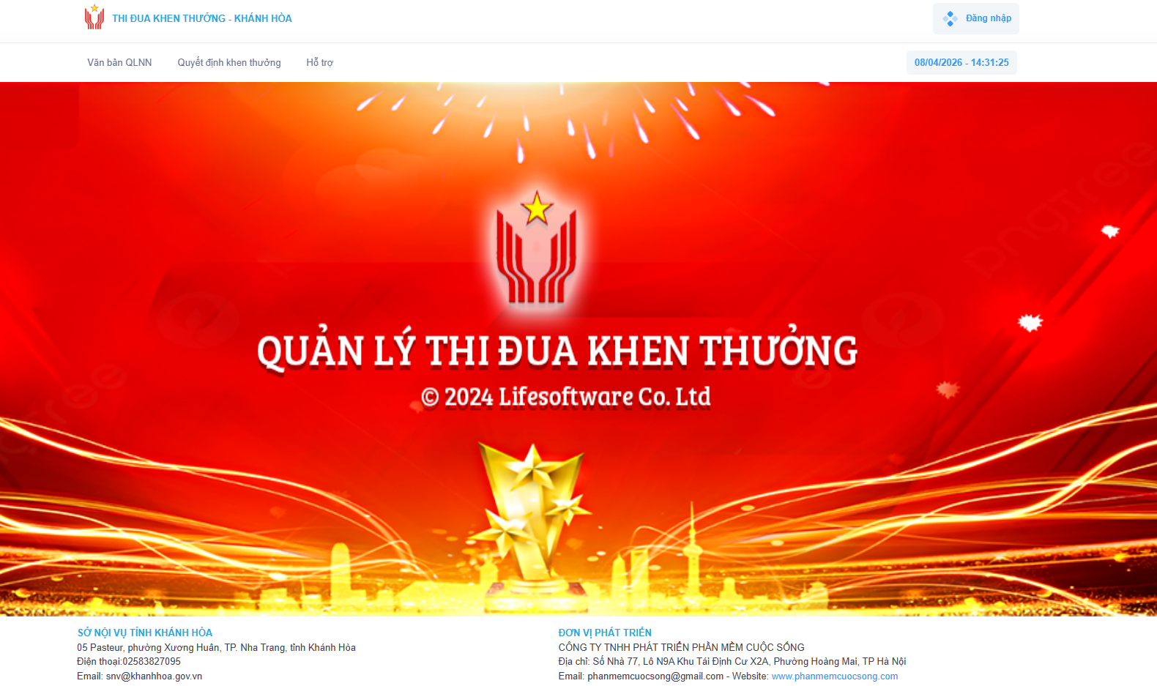
Tại đây, đơn vị nhấn vào nút  để vào giao diện phần mềm.
Lúc này màn hình phần mềm xuất hiện:
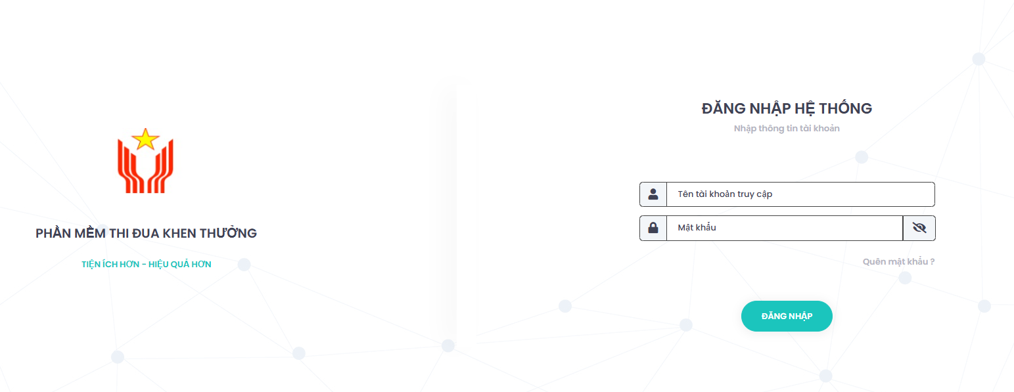
Tiếp đến ta cập nhật các thông tin như: [Tên tài khoản truy cập]; [Mật khẩu] và nhấn nút  để vào giao diện chính (giao diện làm việc) của phần mềm.
Giao diện làm việc của phần mềm:
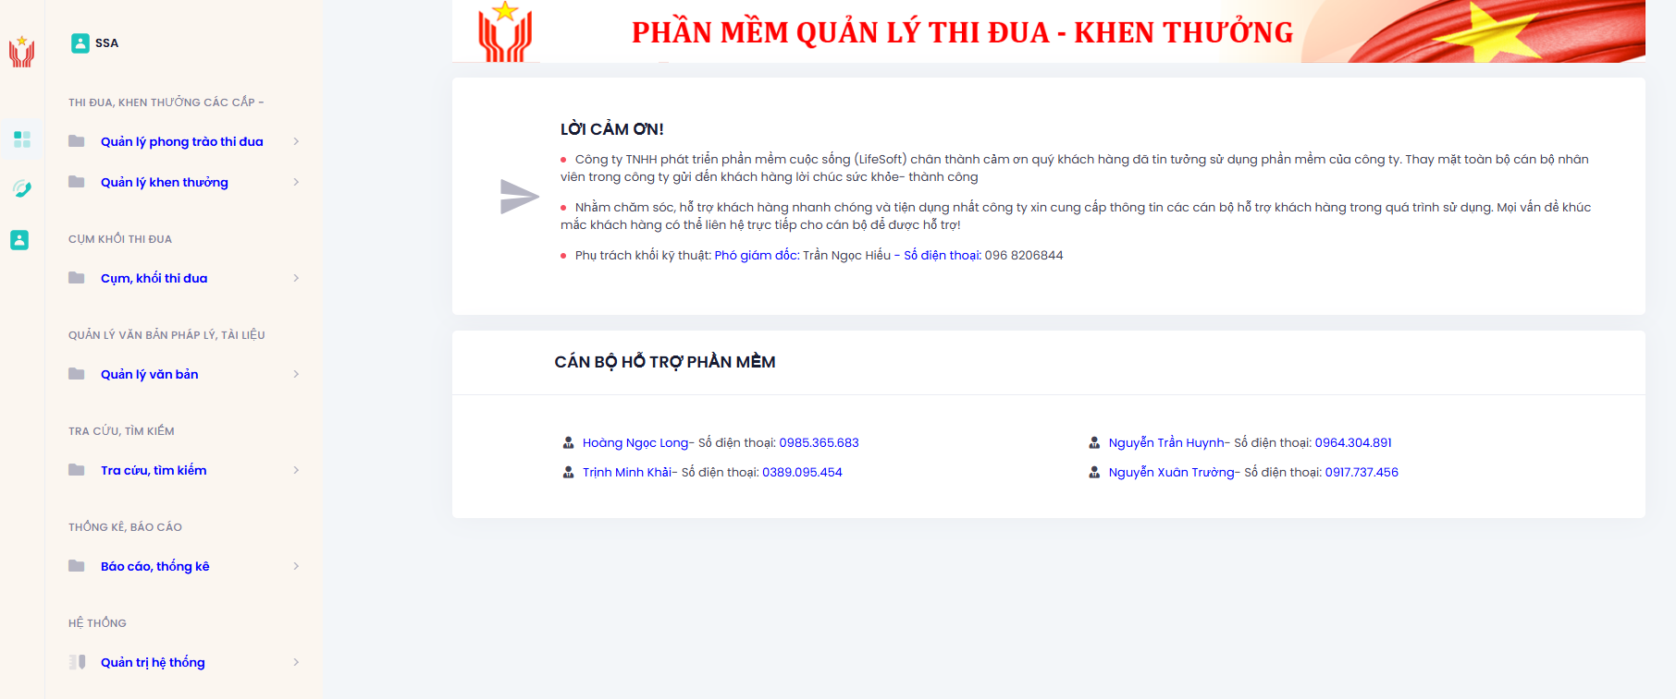
  - Đăng xuất phần mềm:
Để thực hiện đăng xuất (thoát khỏi giao diện phần mềm) người sử dụng di chuyển con trỏ chuột lên góc bên trái màn hình giao diện và nhấn chuột vào và chọn  hoặc nhấn vào nút Đóng tại góc trên cùng bên phải cửa sổ trình duyệt.
  - Thay đổi mật khẩu đăng nhập phần mềm:
Để thực hiện thay đổi mật khẩu phần mềm, tại giao diện chính của phần mềm khi mới đăng nhập.
Tại đây, đơn vị di chuyển con trỏ chuột chọn có ở góc bên phải của màn hình giao diện phần mềm và chọn để thực hiện thay đổi mật khẩu đăng nhập phần mềm;
Lúc này phần mềm hiển thị màn hình Thông tin thay đổi mật khẩu truy cập
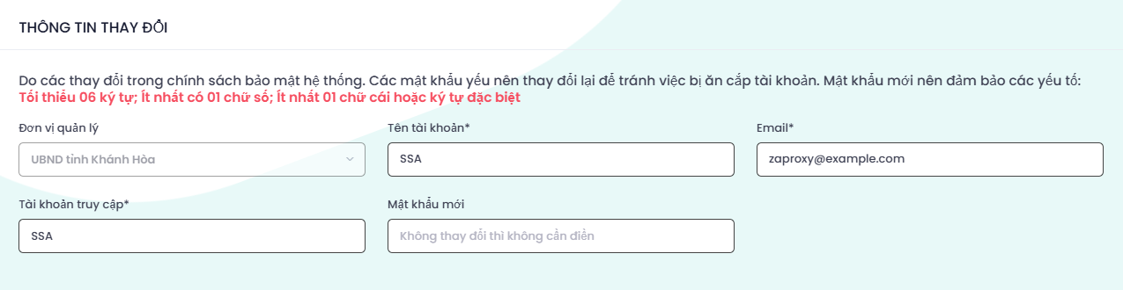
Đơn vị cập nhật mật khẩu đăng nhập mới vào giao diện phần mềm tại trường thông tin [Mật khẩu mới] và nhấn  để phần mềm thực hiện thay đổi mật khẩu với mật khẩu mới đơn vị vừa cập nhật.
Lưu ý: Để bảo mật hệ thống, tránh việc bị ăn cắp tài khoản đăng nhập. Đơn vị khi thay đổi mật khẩu mới nên tạo mật khẩu bao gồm: tối thiểu là 06 ký tự bao gồm ít nhất có 01 ký tự chữ viết hoa, ít nhật 01 ký tự số hoặc 01 ký tự đặc biệt.

- HƯỚNG DẪN SỬ DỤNG PHẦN MỀM:
  - Quản lý phong trào thi đua:
Là chức năng quản lý các phong trào thi đua có trên hệ thống do các đơn vị là UBND tỉnh; Sở ban ngành; đoàn thể; và các UBND xã, phường phát động.
  - Phát động phong trào thi đua:
Đường dẫn:
Quản lý phong trào thi đua / phong trào thi đua / Danh sách phong trào thi đua / Thêm mới
Màn hình phần mềm hiện thị hộp thoại:
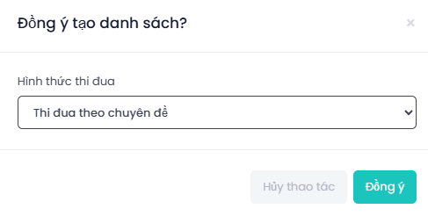
Tại đây, đơn vị tích chọn “Hình thức thi đua” là thi đua theo chuyên đề hay thi đua thường xuyên hàng năm. Nhấn  để chuyển sang màn hình chi tiết của Phong trào thi đua.
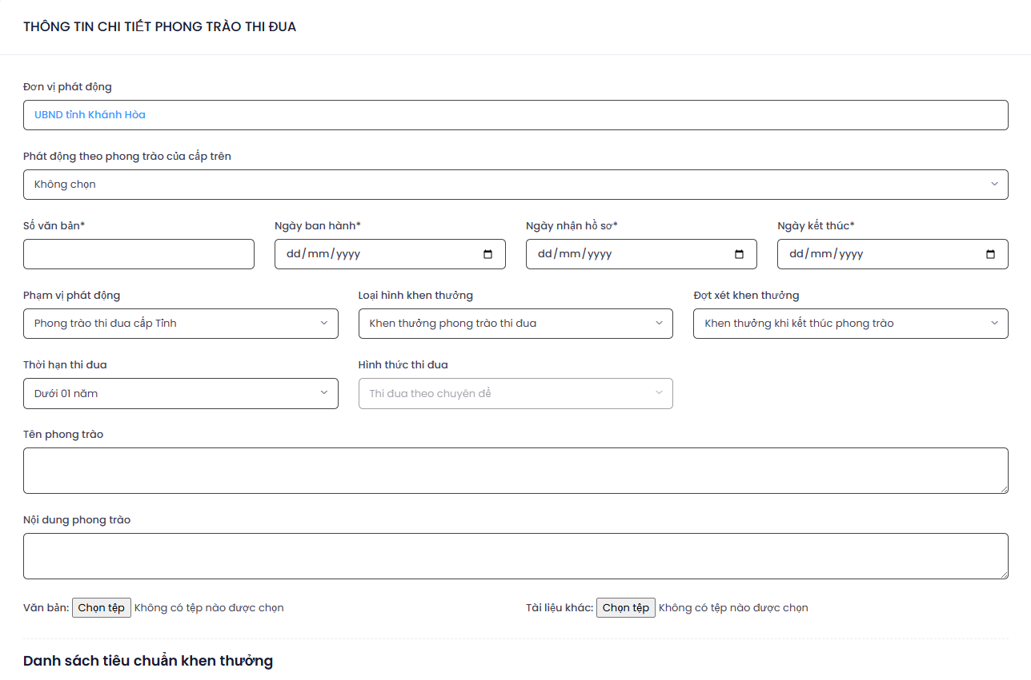
Tại màn hình trên, thực hiện cập nhật dữ liệu và các trường thông tin có trên màn hình.
Nhấn để đính file văn bản hoặc các tài liệu khác về phong trào thi đua lên giao diện phần mềm.
Tiếp đến phần Danh sách tiêu chuẩn khen thưởng (là mục để đơn vị phát động phong trào đưa ra các tiêu chí cần thiết để được khen thưởng cho đợt phong trào thi đua đó)
Nhấn  màn hình giao diện hiển thị hộp thoại Thông tin tiêu chuẩn khen thưởng
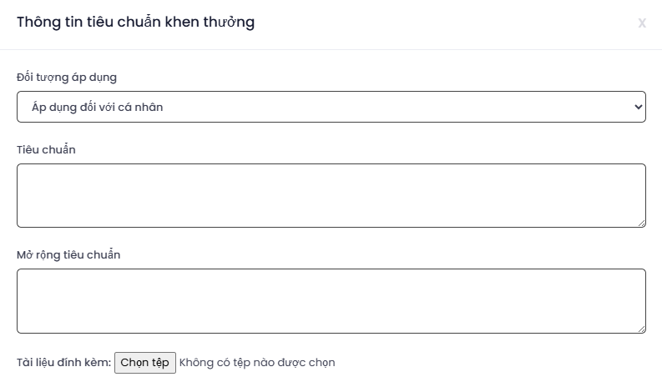
Đơn vị thực hiện nhấn để chọn phân loại đối tượng áp dụng là“cá nhân”, “tập thể”, “hộ gia đình”. Và các trường thông tin [Tiêu chuẩn]; [Mở rộng tiêu chuẩn] và nhấn để cập nhật file đính kèm lên phong trào thi đua.
Nhấn để lưu lại thông tin tiêu chuẩn của đợt phong trào thi đua mà ta vừa nhập.
Để lưu lại thông tin Phong trào thi đua và thực hiện phát động phong trào thi đua trên địa bàn quản lý, nhấn nút

1.2. Tiếp nhận phong trào thi đua từ cấp trên:
Chức năng dành cho các đơn vị là Sở Ban ngành; đoàn thể; các UBND xã phường tiếp nhận phong trào thi đua từ UBND tỉnh và lấy phong trào thi đua đó phát động trên địa bàn quản lý
Đường dẫn:
Quản lý phong trào thi đua / Phong trào thi đua / Danh sách phong trào thi đua
Màn hình phần mềm hiển thị:
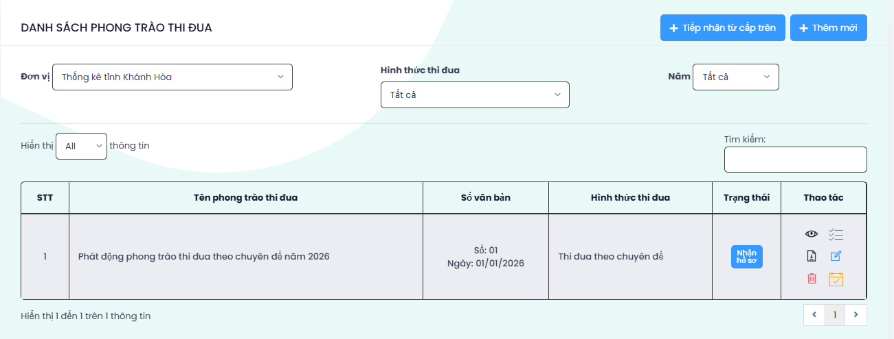
Tại đây, đơn vị di chuyển con trỏ lên góc phải màn hình chọn . Phần mềm hiện thị
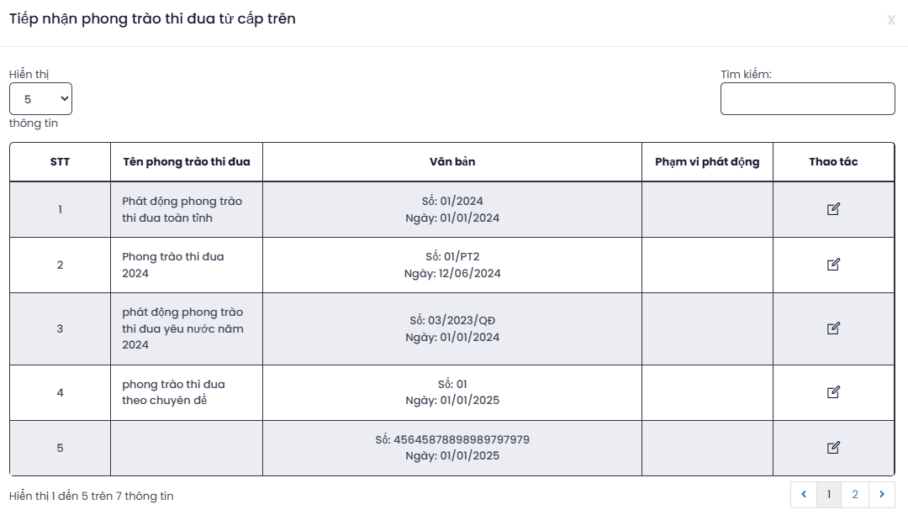
Đơn vị di chuyển con trỏ tìm tới phong trào thi đua muốn tiếp nhận từ UBND tỉnh phát động và nhấn chọn
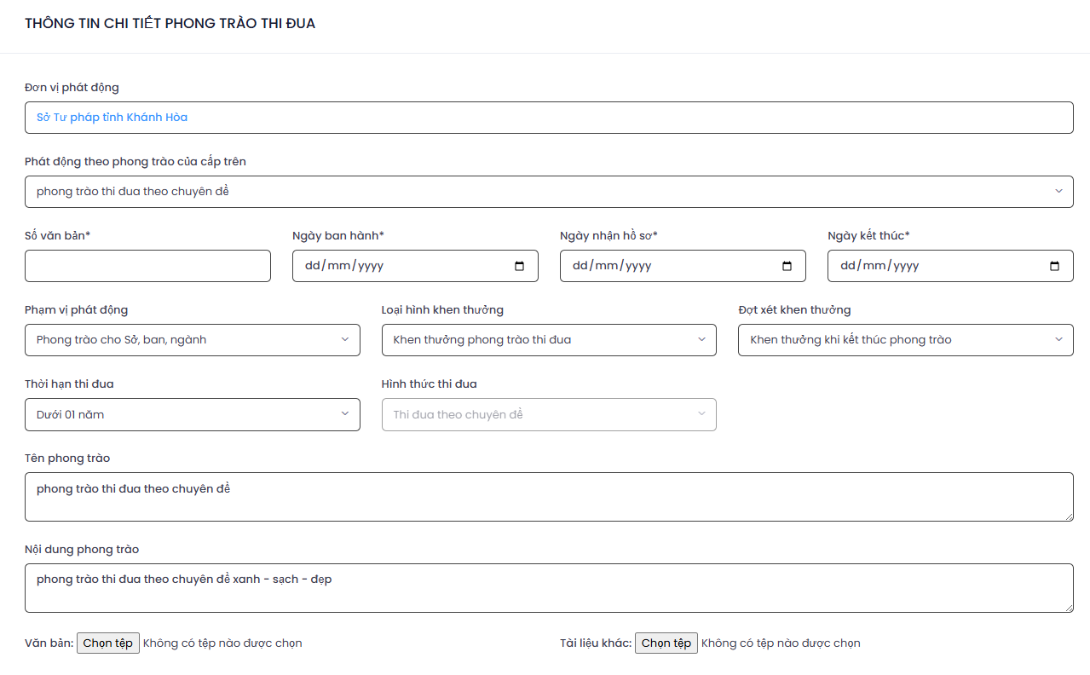
Đơn vị thực hiện cập nhật các thông tin dữ liệu có trên màn hình và nhấn để lưu lại thông tin Phong trào thi đua, đồng thời phát động phong trào thi đua trên địa bàn quản lý.

1.3. Hồ sơ khen thưởng:
Là chức năng cập nhật hồ sơ đã có quyết định khen thưởng của đơn vị theo phong trào thi đua do đơn vị phát động mà không lấy dữ liệu từ các hồ sơ tham gia thi đua của các đơn vị cấp dưới chuyển lên.
Điều kiện khi phong trào thi đua đã kết thúc nhận hồ sơ hoặc chuyển sang trạng thái Khen thưởng.
Đơn vị truy cập theo đường dẫn:
Quản lý phong trào thi đua / phong trào thi đua / Hồ sơ khen thưởng
Màn hình hiển thị:
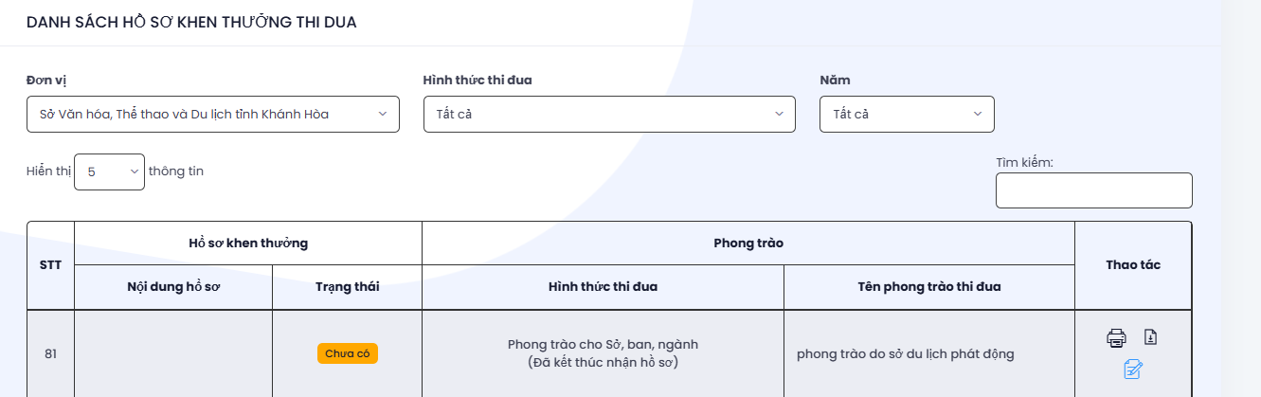
Tại đây, ta thực hiện tìm tới phong trào thi đua cần cập nhật hồ sơ khen thưởng đã có quyết định tại đơn vị, và nhấn để bắt đầu thực hiện cập nhật hồ sơ. Phần mềm xuất hiện hộp thoại:
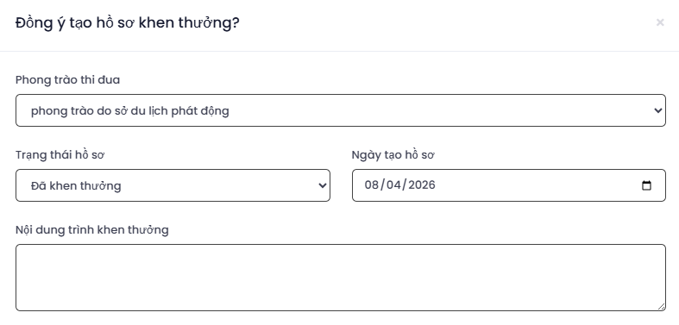
Đơn vị cập nhật: [Ngày tạo hồ sơ]; [Nội dung khen thưởng] và nhấn  để chuyển sang màn hình thông tin hồ sơ khen thưởng thi đua.
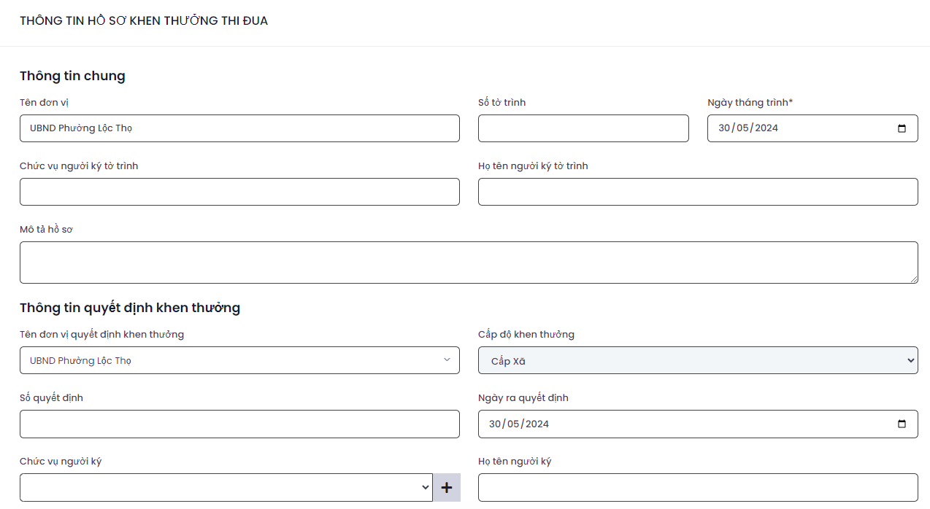
Tiếp đến cập nhật thông tin quyết định khen thưởng như: [Số quyết định]; [Ngày tháng trình]; [Chức vụ người ký tờ trình]; [Họ tên người ký tờ trình].
Nhấn  để thực hiện đính các file văn bản lên thông tin hồ sơ.
Tiếp đến thực hiện cập nhật thông tin chi tiết tập thể, cá nhân được khen thưởng theo phong trào thi đua được chọn bằng cách nhấn chọn  để cập nhật danh sách tập thể được khen thưởng và nhấn  để cập nhật danh sách cá nhân được khen thưởng hoặc để cập nhật danh sách hộ gia đình được khen thưởng.
Để lưu lại thông tin hồ sơ nhấn

1.4. Hồ sơ tham gia thi đua:
Là chức năng dành cho đơn vị thực hiện tạo hồ sơ tham gia phong trào thi đua do cấp trên phát động.
Đường dẫn:
Quản lý phong trào thi đua / Đăng ký thi đua / Hồ sơ tham gia thi đua
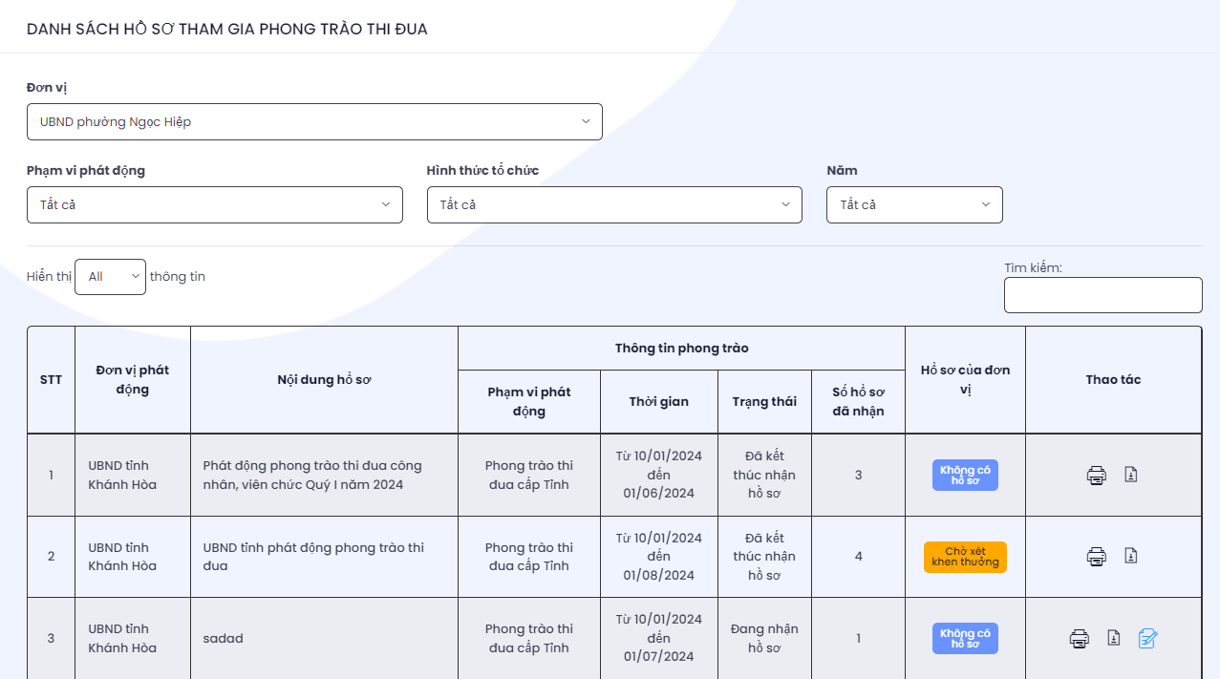
Đơn vị di chuyển con trỏ tìm tới phong trào thi đua mà đơn vị muốn tạo hồ sơ tham gia, nhấn  phần mềm xuất hiện thông tin hồ sơ tham gia thi đua:
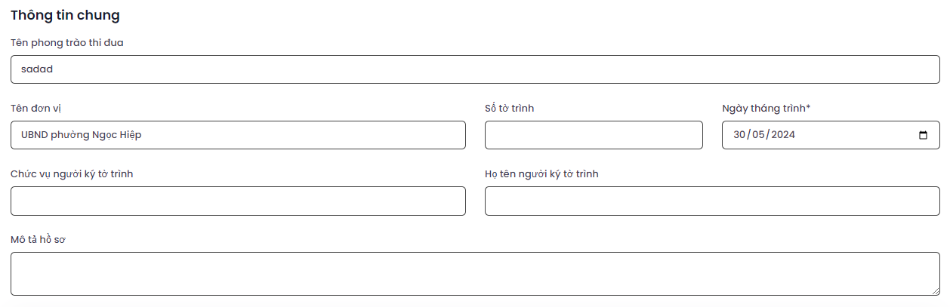
Đơn vị thực hiện cập nhật dữ liệu vào các trường thông tin có trên màn hình. Tiếp đến để cập nhật thông tin danh sách đối tượng khen thưởng cho hồ sơ tham gia thi đua này. Tại màn hình:
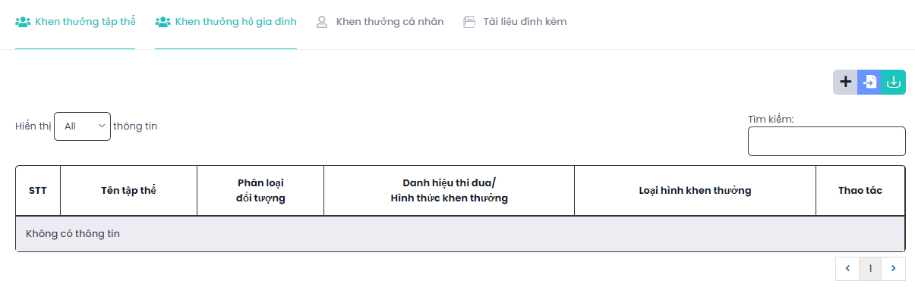
Đơn vị thực hiện nhấn chọn  để cập nhật danh sách tập thể để nghị khen thưởng hoặc  để cập nhật danh sách là hộ gia đình đề nghị khen thưởng hoặc  để cập nhật danh sách là cá nhân đề nghị khen thưởng.
Nhấn  để thực hiện đính file văn bản lên thông tin hồ sơ.
Để lưu lại thông tin hồ sơ tham gia thi đua, nhấn  phần mềm này lúc này:
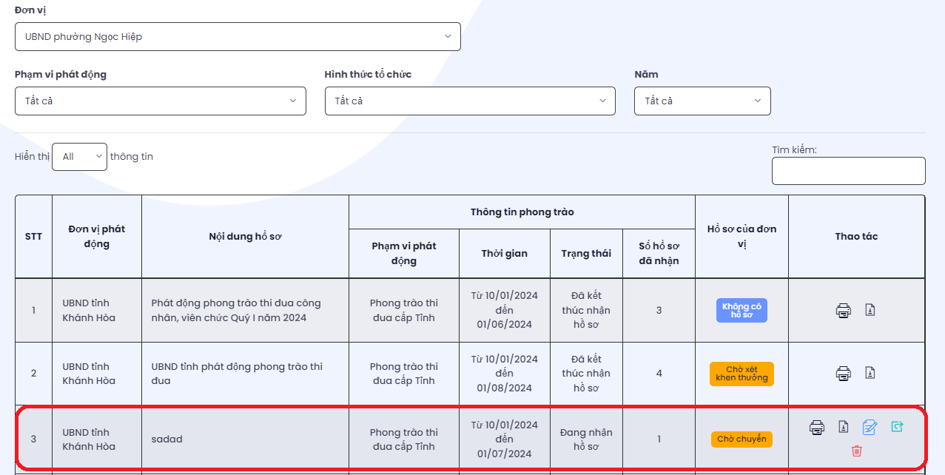
Tại phong trào thi đua đó tại cột Thao tác xuất hiện các nút chức năng:
để kết xuất các mẫu biểu và xem thông tin hồ sơ đăng ký thi đua.
để kiểm tra lại file văn bản đính theo hồ sơ.
để chỉnh sửa lại thông tin hồ sơ.
để chuyển hồ sơ lên đơn vị quản lý;
để xóa bỏ thông tin hồ sơ.

1.5. Hồ sơ đề nghị khen thưởng:
Chức năng dành cho cán bộ phụ trách công tác thi đua khen thưởng thực hiện công việc tiếp nhận, tổng hợp các hồ sơ tham gia phong trào thi đua được chuyển lên.
Đường dẫn:
Quản lý phong trào thi đua / phong trào thi đua / Hồ sơ đề nghị khen thưởng
Hiển thị màn hình:
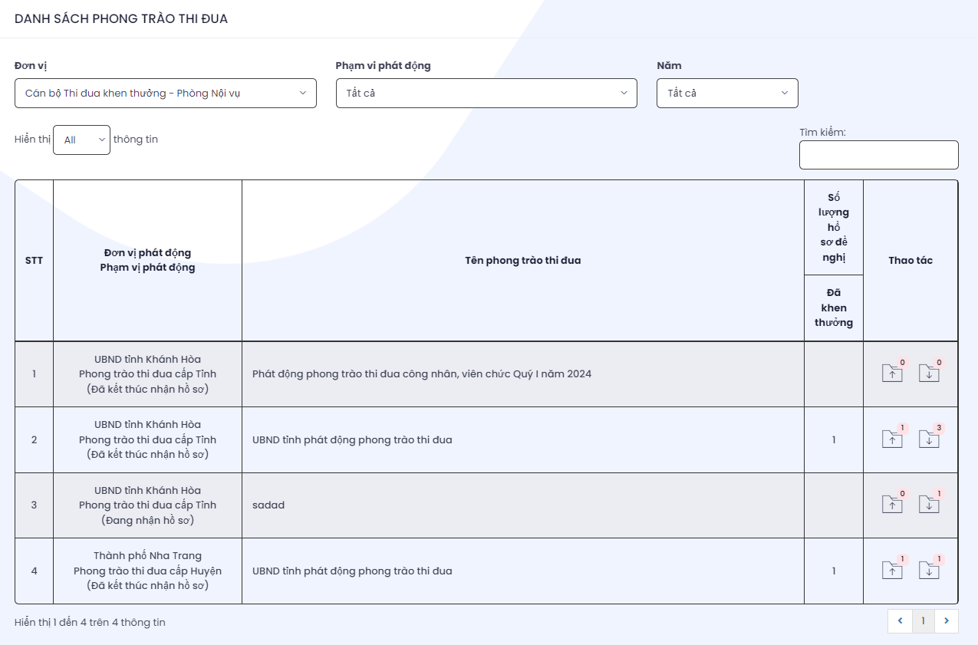
Tại đây, để xem thông tin hồ sơ tham gia thi đua đơn vị tìm tới phong trào thi đua đó và chọn . Lúc này phần mềm hiển thị:
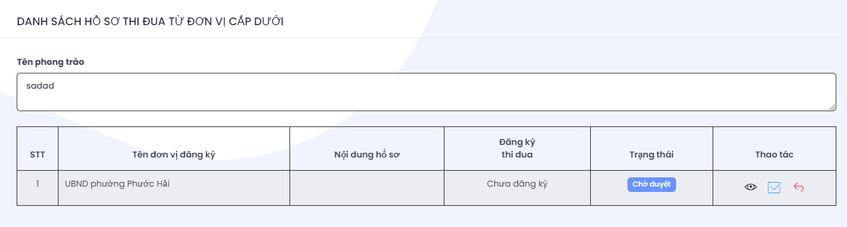
Để xem chi tiết hồ sơ tham gia thi đua của các đơn vị cấp dưới, di chuyển con trỏ tìm tới đơn vị đó và nhấn hoặc nhấn để trả lại hồ sơ đơn vị cấp dưới.
Để tiếp nhận hồ sơ tham gia thi đua đó, nhấn
Nhấn  để trở về màn hình trước.
Khi phong trào thi đua kết thúc nhận hồ sơ tham gia thi đua và chuyển sang trạng thái Chờ khen thưởng. Cán bộ Thi đua khen thưởng thực hiện tổng hợp hồ sơ Tham gia thi đua (Hồ sơ đề nghị khen thưởng) của các đơn vị chuyển lên.
Để tạo Hồ sơ đề nghị khen thưởng theo phong trào thi đua đó, tại cột Thao tác đơn vị nhấn 
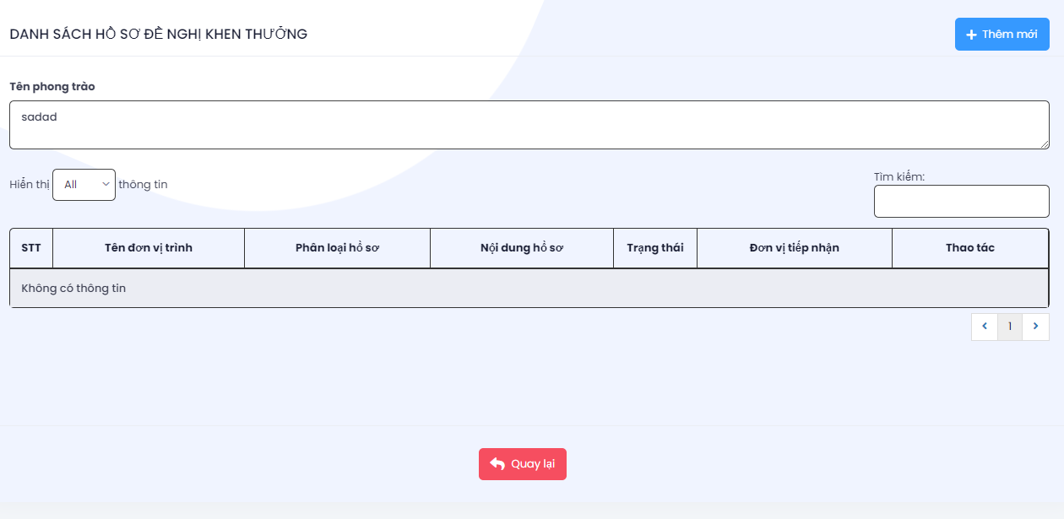
Chọn Thêm mới để tạo hồ sơ đề nghị khen thưởng (là hồ sơ tổng hợp của các hồ sơ tham gia phong trào thi đua được chuyển lên) theo phong trào thi đua đó.
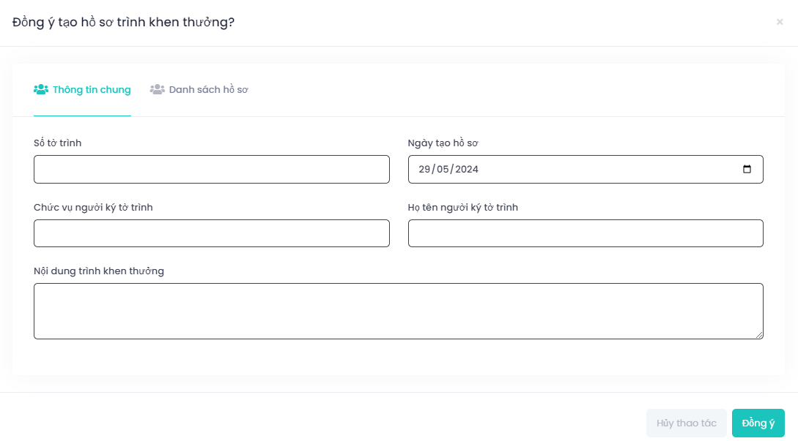
Tại đây đơn vị cập nhật các thông tin: [Số tờ trình]; [Ngày tạo hồ sơ]; [Chức vụ người ký tờ trình]; [Họ tên người ký tờ trình]; [Nội dung trình khen thưởng].
Nhấn  lúc này màn hình phần mềm sẽ hiện thị thông tin chi tiết của hồ sơ đề nghị khen thưởng. Đơn vị thực hiện kiểm tra lại các thông tin có trên màn hình và nhấn
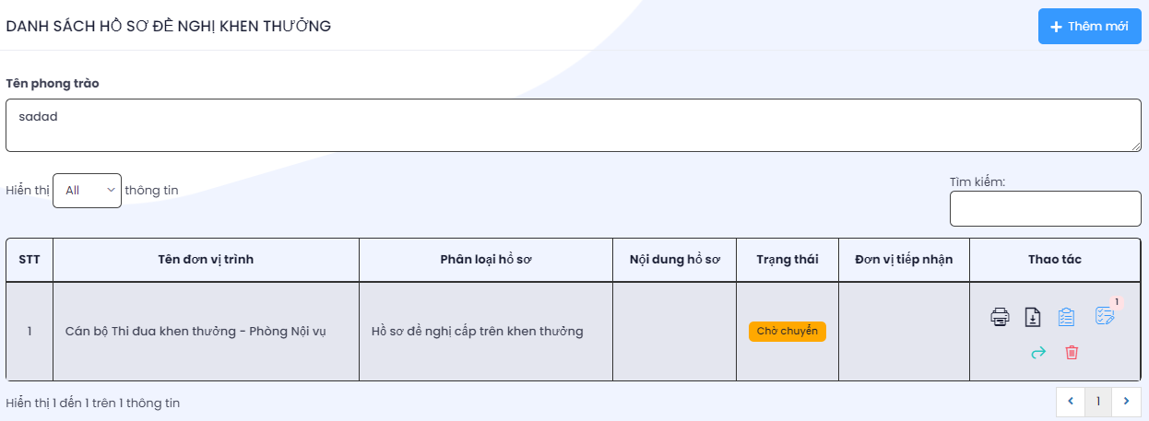
Tại cột thao tác, ta thấy các nút chức năng:
để kết xuất thông tin dữ liệu hồ sơ đề nghị khen thưởng.
để tải file đính kèm có trong thông tin hồ sơ về máy kiểm tra.
 để chỉnh sửa lại thông tin hồ sơ.
để chuyển thông tin hồ sơ đề nghị đến đơn vị (hoặc cán bộ) xét duyệt hồ sơ.
để xóa bỏ thông tin hồ sơ được chọn.

1.6. Tiếp nhận hồ sơ đề nghị:
Chức năng dành cho cán bộ làm công tác thi đua khen thưởng thực hiện tiếp nhận hồ sơ đề nghị khen thưởng theo phong trào thi đua chuyển tới.
Đường dẫn:
Quản lý phong trào thi đua / phong trào thi đua / Tiếp nhận hồ sơ đề nghị
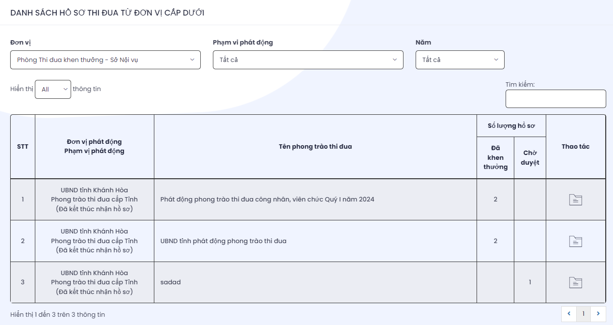
Tại đây, đơn vị di chuyển con trỏ tới cột Thao tác và nhấn để xem chi tiết hồ sơ đề nghị khen thưởng theo phong trào thi đua. Xuất hiện màn hình:
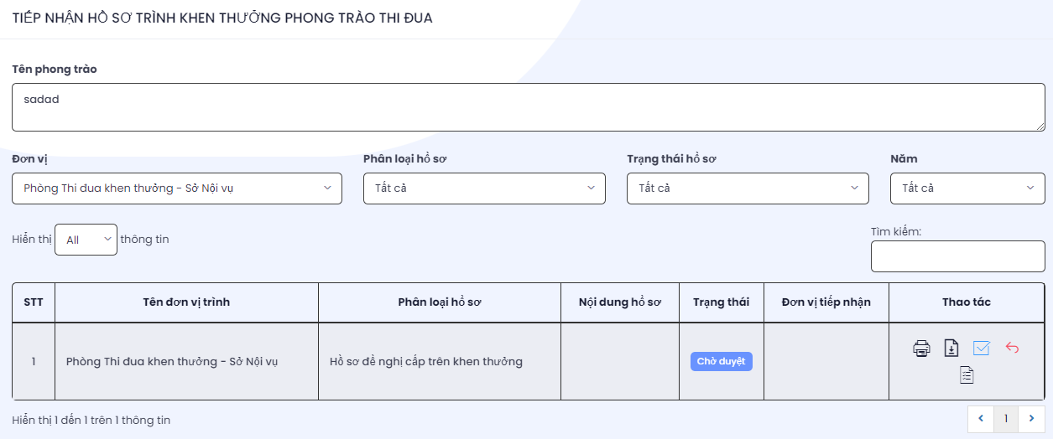
Đơn vị tìm tới hồ sơ cần xem thông tin, tại cột Thao tác có các nút chức năng:
để kết xuất thông tin dữ liệu hồ sơ đề nghị khen thưởng.
để tải file đính kèm có trong thông tin hồ sơ về máy kiểm tra.
để thực hiện tiếp nhận thông tin hồ sơ.
để trả lại thông tin hồ sơ cho đơn vị gửi lên.
nút này xuất hiện khi đơn vị thực hiện nhấn tiếp nhận hồ sơ. Và thực hiện chuyển sang bước tạo tờ trình kết quả khen thưởng.

1.7. Trình đề nghị khen thưởng:
Chức năng dành cho đơn vị làm công tác thi đua khen thưởng thực hiện tạo tờ trình kết quả khen thưởng và trình lên Ủy ban nhân dân (hoặc lãnh đạo Sở ngành) phê duyệt.
Đường dẫn:
Quản lý phong trào thi đua / phong trào thi đua / Trình đề nghị khen thưởng
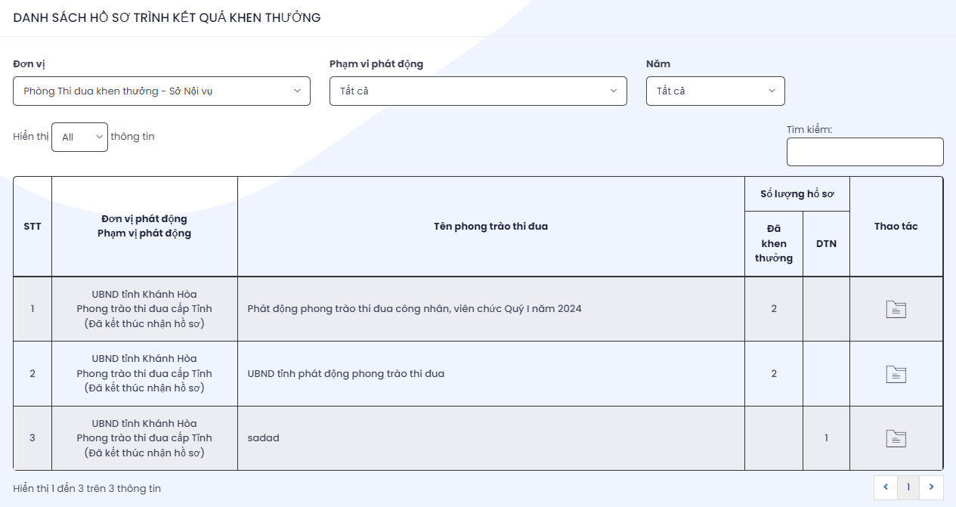
Tại đây, đơn vị tìm tới phong trào thi đua đang xét duyệt chọn  để vào màn hình chi tiết hồ sơ cần tạo tờ trình kết quả khen thưởng.
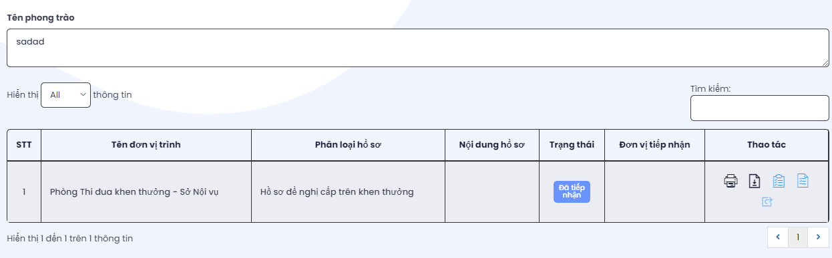
Tại cột Thao tác có các nút chức năng: để kết xuất thông tin dữ liệu hồ sơ đề nghị khen thưởng; để tải file đính kèm có trong thông tin hồ sơ về máy kiểm tra; để cập nhật thông tin cho tờ trình kết quả khen thưởng; Để thực hiện trình lên đơn vị phê duyệt hồ sơ.

1.8. Phê duyệt khen thưởng:
Chức năng giúp cho lãnh đạo thực hiện phê duyệt hồ sơ khen thưởng và tạo số Quyết định khen thưởng.
Đường dẫn:
Quản lý phong trào thi đua / Phong trào thi đua / Phê duyệt hồ sơ đề nghị khen thưởng
Màn hình phần mềm hiển thị:

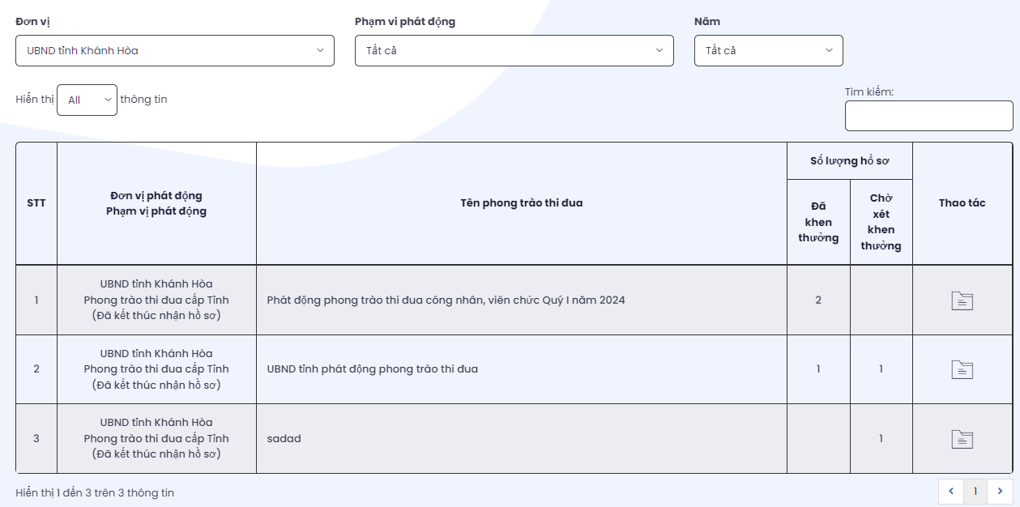
Tại cột Thao tác, đơn vị nhấn chọn để truy cập vào màn hình Danh sách hồ sơ
Màn hình phần mềm lúc này:
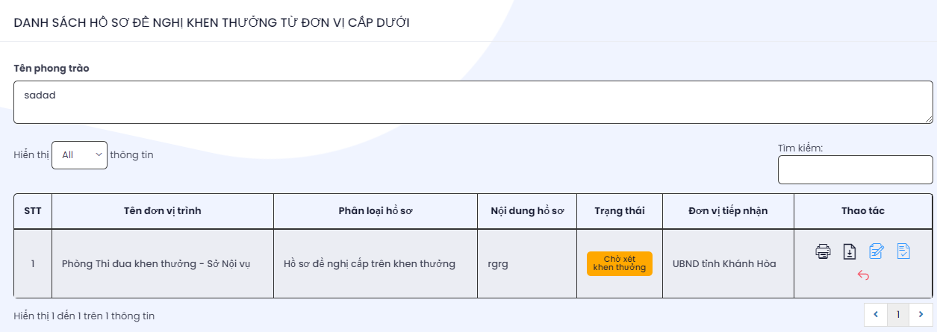
Tại cột thao tác có các nút chức năng:
để kết xuất thông tin dữ liệu hồ sơ đề nghị khen thưởng.
để tải file đính kèm có trong thông tin hồ sơ về máy kiểm tra.
Để thực hiện trả lại hồ sơ cho đơn vị chuyển lên.
để thực hiện phê duyệt hồ sơ và cập nhật quyết định khen thưởng
- Quản lý khen thưởng:
Là chức năng quản lý các hồ sơ khen thưởng theo từng loại hình khen thưởng bao gồm: khen thưởng theo công trạng và thành tích; khen thưởng phong trào thi đua; khen thưởng theo quá trình cống hiến; khen thưởng đột xuất; khen thưởng theo niên hạn và khen thưởng đối ngoại.

2.1. Hồ sơ khen thưởng tại đơn vị:
Chức năng dành cho đơn vị thực hiện cập nhật các thông tin hồ sơ đã có quyết định khen thưởng của đơn vị lên giao diện phần mềm.
Đường dẫn:
Quản lý khen thưởng / chọn loại hình khen thưởng / Hồ sơ khen thưởng / Thêm mới
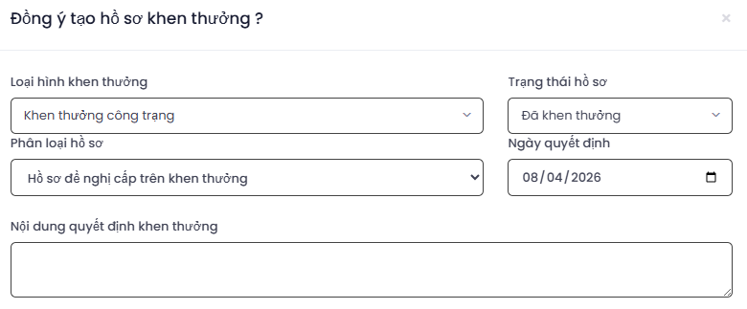
Đơn vị thực hiện cập nhật dữ liệu và các trường thông tin có trên hộp thoại và nhấn  để vào màn hình thông tin chi tiết hồ sơ.
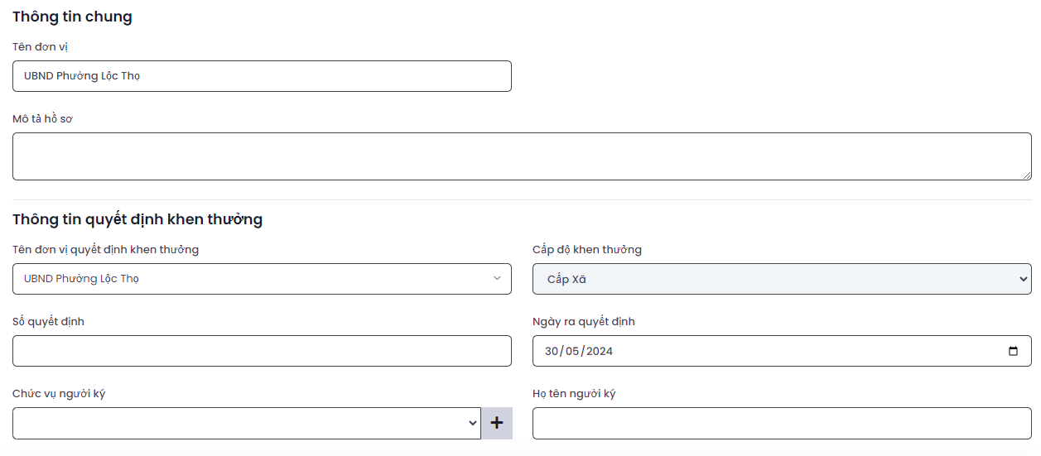
Tiếp đến đơn vị cập nhật các thông tin liên quan tới Quyết định khen thưởng như: [Số quyết đinh]; [Ngày ra quyết định]; [Chức vụ ký tờ trình]; [Họ tên người ký trờ chình]
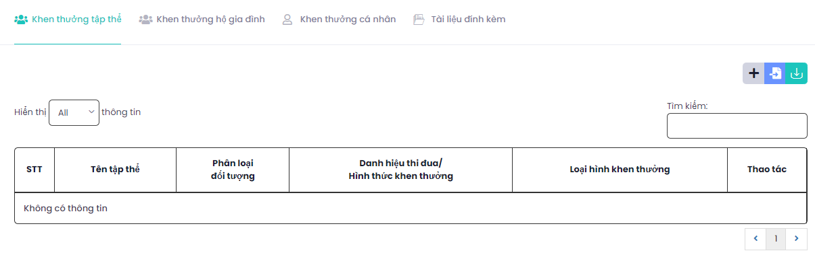
Tại đây, đơn vị thực hiện cập nhật chi tiết danh sách đối tượng đượng khen thưởng lên hồ sơ bằng cách nhấn chọn để cập nhật danh sách khen thưởng là tập thể; để cập nhật danh sách khen thưởng là hộ gia đình; để cập nhật danh sách khen thưởng là cá nhân. Và nhấn  để thực hiện đính file văn bản lên hồ sơ. Để lưu lại thông tin hồ sơ đơn vị nhấn

2.2. Hồ sơ đề nghị cấp trên khen thưởng:
Chức năng dành cho đơn vị thực hiện tạo hồ sơ đề nghị cấp trên khen thưởng.
Đường dẫn:
Quản lý khen thưởng / chọn loại hình khen thưởng / Hồ sơ đề nghị khen thưởng / Thêm mới
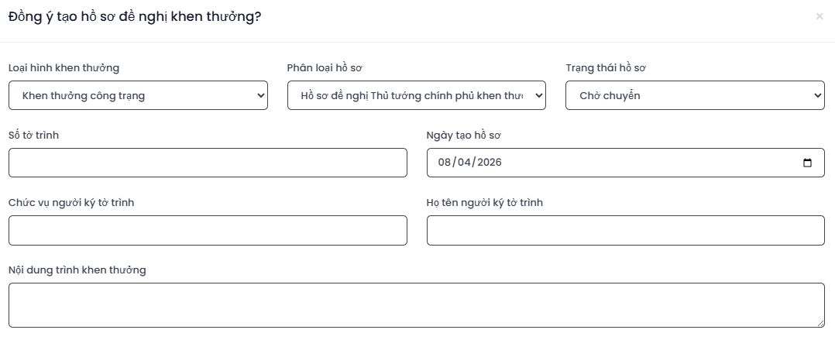
Tại trường dữ liệu [Phân loại hồ sơ] đơn vị tích chọn: “Hồ sơ đề nghị cấp trên khen thưởng” đối với hồ sơ đề nghị cấp trên khen thưởng hoặc “Hồ sơ đề nghị thủ tướng chính phủ khen thưởng” hay “Hồ sơ đề nghị chủ tịch nước khen thưởng” đối với hồ sơ đề nghị cấp nhà nước khen thưởng
Đơn vị thực hiện cập nhật các thông tin: [Số tờ trình]; [Ngày tạo hồ sơ]; [Chức vụ người ký tờ trình]; [Họ tên người ký tờ trình]; [Nội dung trình khen thưởng];
Nhấn  để truy cập vào màn hình chi tiết hồ sơ đề nghị khen thưởng
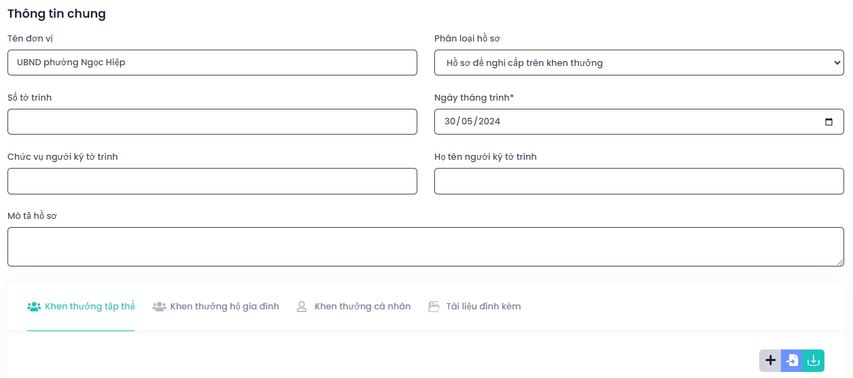
Tại đây đơn vị thực hiện cập nhật danh sách khen thưởng là tập thể; danh sách khen thưởng là hộ gia đình; danh sách khen thưởng là cá nhân. Và nhấn để thực hiện đưa file văn bản lên hồ sơ.
Nhấn  để lưu lại hồ sơ đề nghị khen thưởng. Màn hình giao diện phần mềm lúc này.
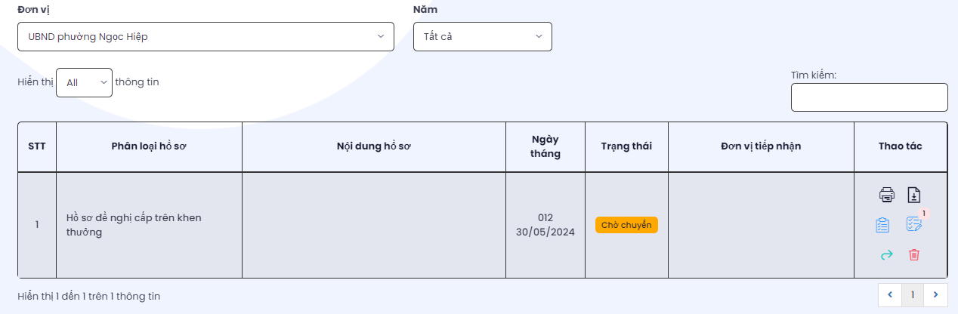
Tại đây, ở cột Thao tác xuất hiện các nút chức năng:
để kết xuất các mẫu biểu báo cáo;
để kiểm tra file đính kèm trên hồ sơ;
để chuyển hồ sơ lên Phòng Thi đua khen thưởng - Sở Nội vụ

2.3. Tiếp nhận đề nghị khen thưởng:
Chức năng dành cho cán bộ Thi đua khen thưởng thực hiện tiếp nhận hồ sơ đề nghị khen thưởng được chuyển lên.
Đường dẫn:
Quản lý khen thưởng / Loại hình khen thưởng / Tiếp nhận đề nghị khen thưởng
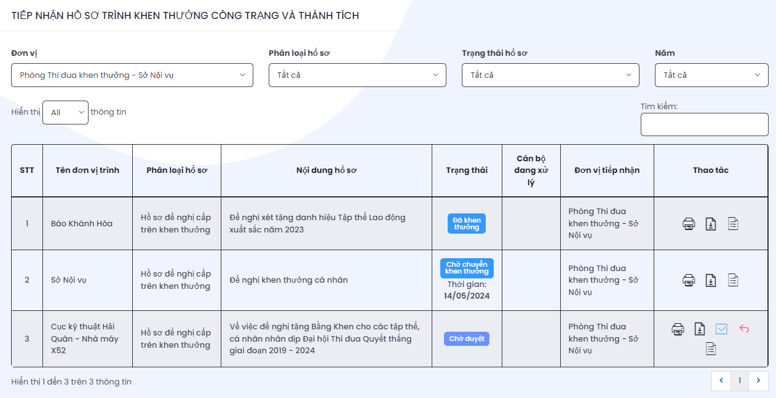
Tại đây, đơn vị di chuyển con trỏ tìm tới Hồ sơ đề nghị khen thưởng cần tiếp nhận. Tại cột Thao tác có các nút chức năng: để kết xuất các mẫu biểu báo cáo; để kiểm tra file đính kèm trên hồ sơ; để trả lại hồ sơ đề nghị khen thưởng cho đơn vị nộp; để tiếp nhận hồ sơ đề nghị khen thưởng đó; để chuyển hồ sơ đó sang chức năng Tạo tờ trình kết quả khen thưởng. Nút này hiển thị khi đơn vị nhấn tiếp nhận hồ sơ.

2.4. Trình đề nghị khen thưởng:
Chức năng dành cho cán bộ Thi đua khen thưởng thực hiện tạo Tờ trình kết quả khen thưởng và trình lên lãnh đạo phê duyệt.
Đường dẫn:
Quản lý khen thưởng / Loại hình khen thưởng / Trình đề nghị khen thưởng
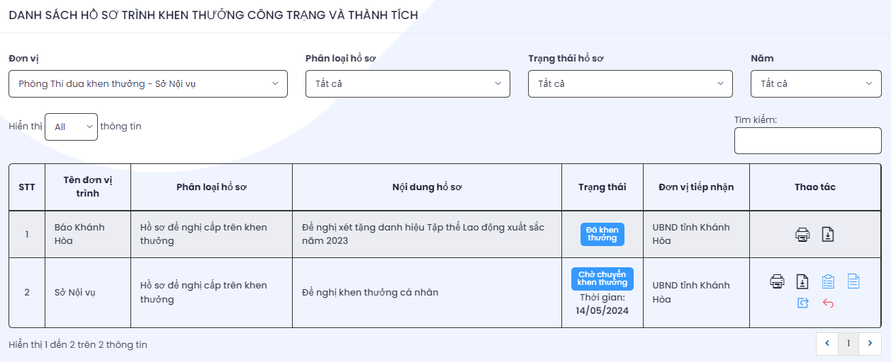
Đơn vị di chuyển con trỏ tìm tới hồ sơ cần tạo Tờ trình kết quả khen thưởng. Tại cột Thao tác có các nút chức năng: để kết xuất các mẫu biểu báo cáo; để kiểm tra file đính kèm trên hồ sơ; để trả lại hồ sơ đề nghị khen thưởng cho đơn vị nộp; để thực hiện tạo tờ trình kết quả khen thưởng. Lúc này phần mềm hiển thị:
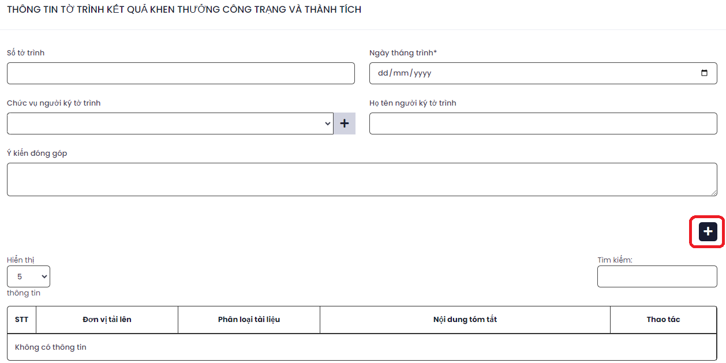
Tại màn hình này, đơn vị thực hiện cập nhật dữ liệu và các trường thông tin có trên màn hình. Nhấn chọn  để thực hiện tải file văn bản đính kèm lên hồ sơ.
Để lưu lại thông tin Tờ trình kết quả khen thưởng nhấn .
Tiếp đến tại màn hình Danh sách hồ sơ trình khen thưởng, đơn vị tìm tới hồ sơ vừa tạo Tờ trình kết quả khen thưởng và nhấn để trình lên lãnh đạo phê duyệt

2.5. Phê duyệt khen thưởng:
Chức năng dành cho lãnh đạo đơn vị thực hiện phê duyệt Tờ trình hồ sơ đề nghị khen thưởng được chuyển lên và cập nhật số Quyết định khen thưởng.
Đường dẫn:
Quản lý khen thưởng / Loại hình khen thưởng / Phê duyệt đề nghị khen thưởng
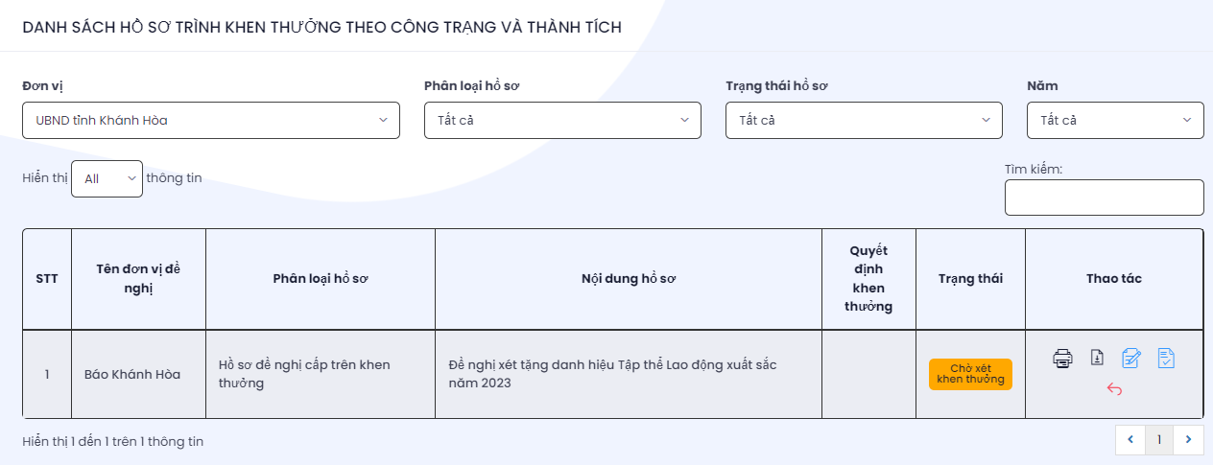
Đơn vị di chuyển con trỏ tìm tới hồ sơ cần phê duyệt, tại cột Thao tác có các nút chức năng: để kết xuất các mẫu biểu báo cáo; để kiểm tra file đính kèm trên hồ sơ; để trả lại hồ sơ đề nghị khen thưởng cho đơn vị nộp; để thực hiện phê duyệt hồ sơ và tạo Quyết định khen thưởng cho hồ sơ. Lúc này màn hình phần mềm hiển thị:
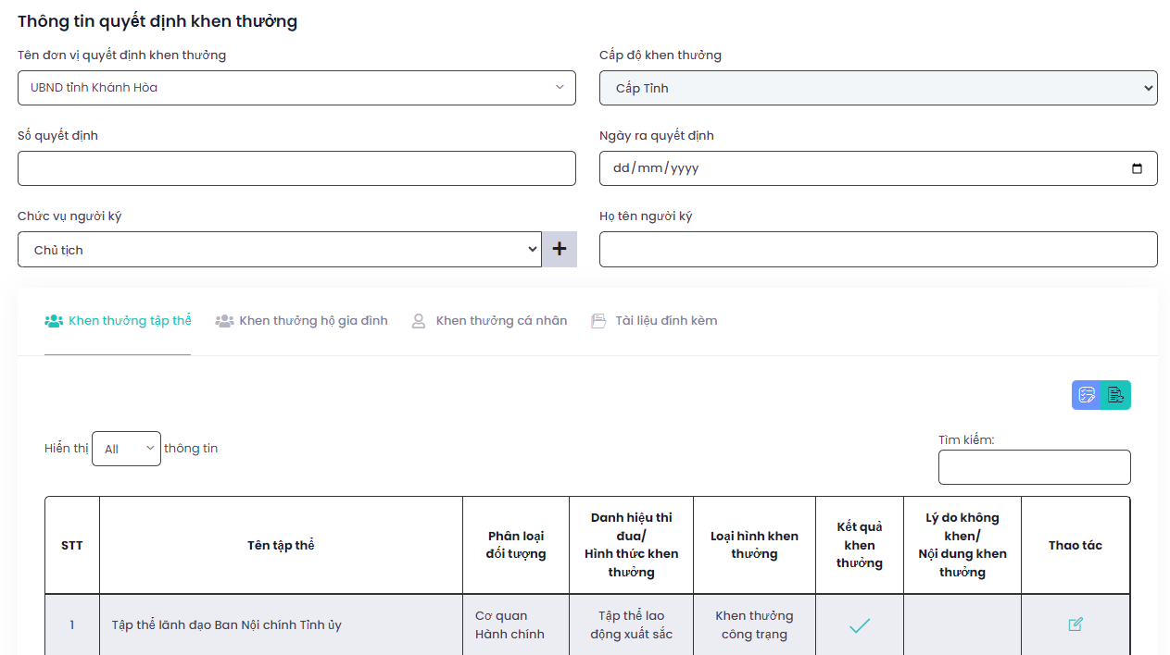
Đơn vị thực hiện cập nhật thông tin quyết định khen thưởng vào các trường dữ liệu có trên màn hình.
Nhấn chọn  để thực hiện cập nhật file văn bản về quyết định khen thưởng lên hồ sơ.
Để phê duyệt khen thưởng, di chuyển tới đối tượng cần phê duyệt tại cột Thao tác đơn vị nhấn lúc này phần mềm hiển thị hộp thoại.
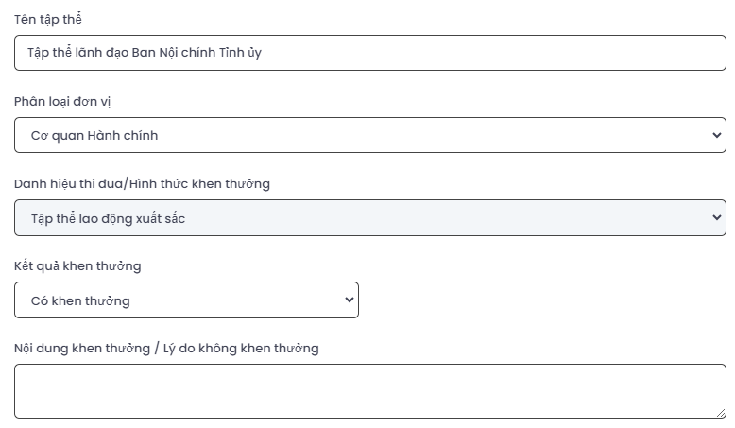
Tại đây đơn vị thực hiện phê duyệt có khen thưởng hoặc không khen thưởng (nêu lý do) cho đối tượng đó, và nhấn Cập nhật.
Để lưu lại thông tin hồ sơ nhấn
- Cụm, khối thi đua:

3.1. Quản lý Cụm, Khối thi đua:
Chức năng quản lý các Cụm, Khối thi đua và các Trưởng Cụm, khối thi đua trên địa bàn tỉnh.

3.1.1. Quản lý Quyết định Cụm khối thi đua:
Đường dẫn:
Cụm khối thi đua / Danh sách văn bản ban hành / Thêm mới
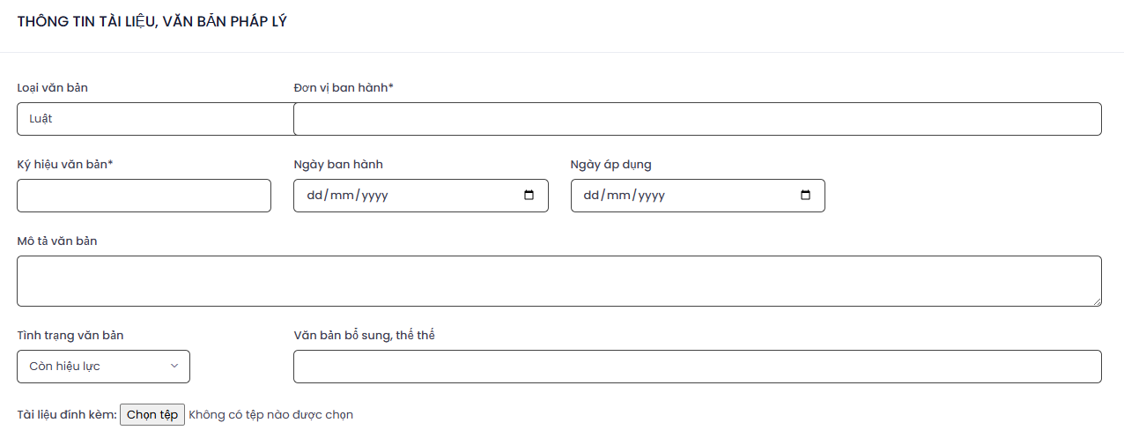
Đơn vị thực hiện cập nhật các thông tin của Quyết định tương ứng với các trường dữ liệu và nhấn  để lưu lại thông tin Quyết định.

3.1.2. Quản lý Cụm khối thi đua:
Đường dẫn:
Cụm khối thi đua / Danh sách phân cụm, khối / Thêm mới
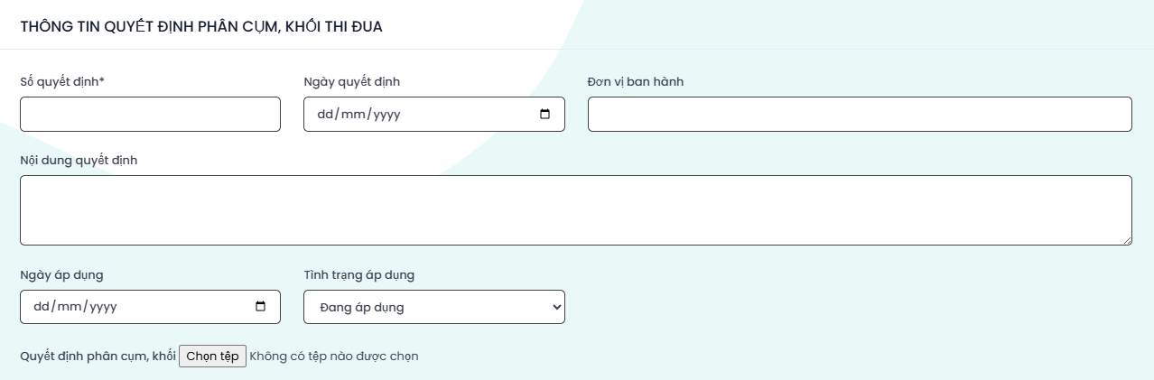
Đơn vị thực hiện cập nhật thông tin tên Cụm khối thi đua vào các trường dữ liệu Số quyết định; Ngày quyết định; Đơn vị ban hành; Nội dung quyết định; Ngày áp dụng; tình trạng áp dụng; và nhấn để lưu lại thông tin tên Cụm khối thi đua.
Lúc này phần mềm hiển thị:
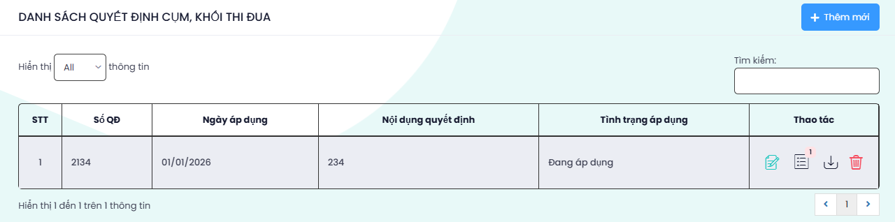
Tại màn hình này, đơn vị thấy ở cột Thao tác có các nút chức năng: để chỉnh sửa lại thông tin tên Cụm khối thi đua được chọn; để xóa bỏ thông tin tên Cụm khối thi đua được chọn;  để chuyển sang màn hình chi tiết từng thành viên trong Cụm khối thi đua được chọn, tại đây để cập nhật chi tiết từng thành viên trong Cụm khối thi đua chọn  phần mềm hiện thị
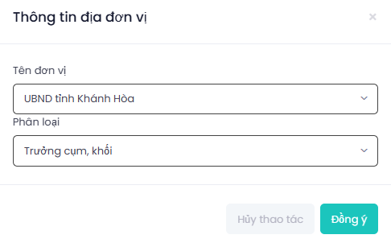
Đơn vị cập nhật thông tin thành viên của Cụm khối thi đua được chọn và nhấn để lưu lại thông tin.

3.1.3. Quản lý Trưởng Cụm khối:
Đường dẫn:
Cụm khối thi đua / Quản lý Cụm khối / Danh sách trưởng cụm khối / Thêm mới
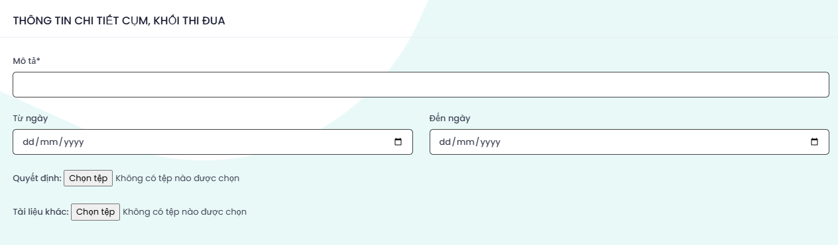
Đơn vị thực hiện cập nhật thông tin trưởng cụm khối theo thời gian và nhấn phần mềm hiện thị
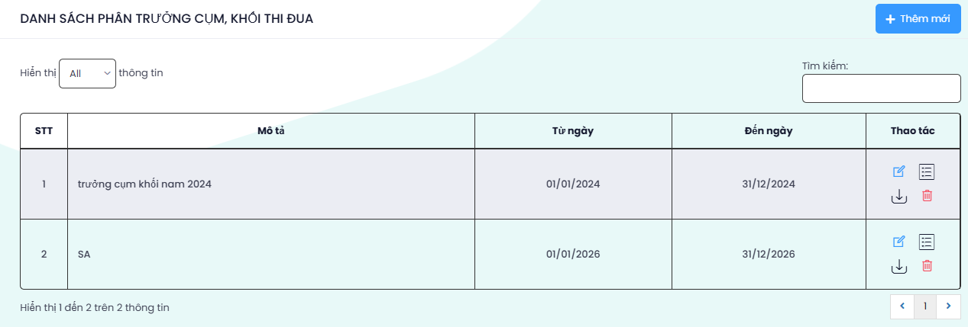
Để cập nhật danh sách chi tiết từng trưởng Cụm khối, tại cột Thao tác chọn Lúc này phần mềm:
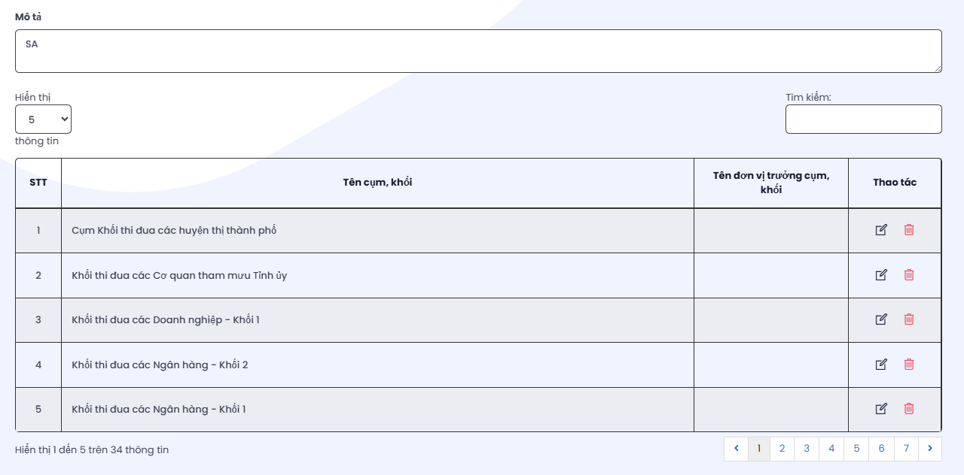
Đơn vị di chuyển con trỏ tìm tới từng Cụm khối thi đua, ở cột Thao tác nhấn phần mềm hiện thị hộp thoại. Tại đây đơn vị tích chọn đơn vị làm trưởng Cụm khối được chọn đó và nhấn để lưu lại thông tin.

3.2. Khen thưởng Cụm, Khối thi đua:
Chức năng Quản lý hoạt động của Cụm, Khốii thi đua và Hồ sơ khen thưởng của Cụm, Khối thi đua.

3.2.1. Phát động phong trào thi đua.
Đơn vị là Trưởng Cụm, Khối thực hiện phát động phong trào thi đua trong Cụm, Khối thi đua của đơn vị.
Đường dẫn:
Cụm, Khối thi đua / Phong trào thi đua / Danh sách phong trào thi đua / Thêm mới
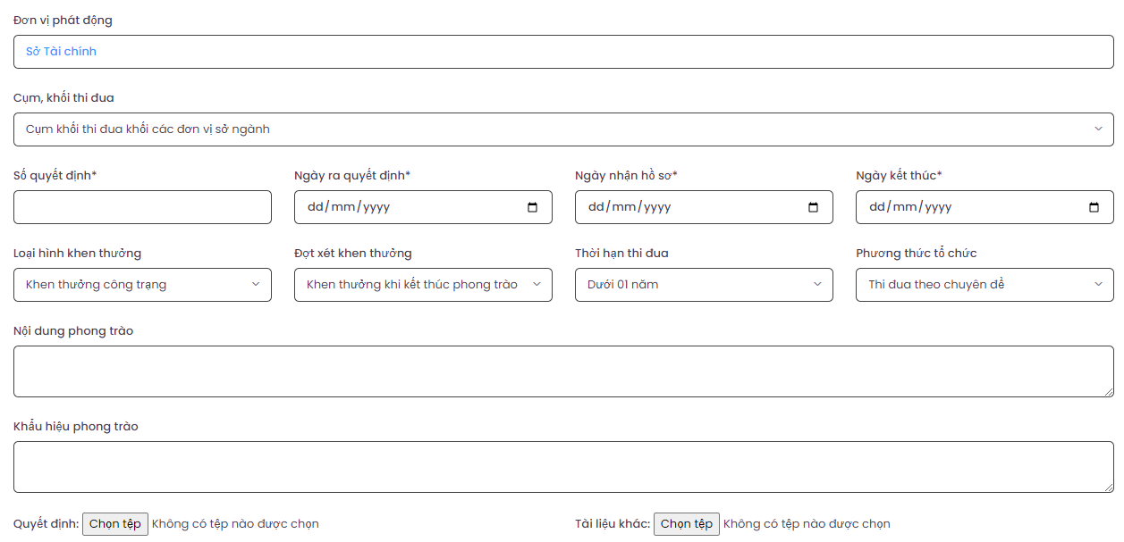
Tại đây đơn vị thực hiện cập nhật thông tin vào các trường dữ liệu có trên màn hình.
Để lưu lại thông tin phong trào thi đua đó và thực hiện phát động phong trào thi đua. Đơn vị nhấn

3.2.2. Hồ sơ tham gia thi đua.
Chức năng dành cho các đơn vị trong Cụm, Khối thi đua thực hiện tạo hồ sơ tham gia thi đua do Trưởng Cụm Khối phát động.
Đường dẫn:
Cụm khối thi đua / Phong trào thi đua / Hồ sơ tham gia thi đua
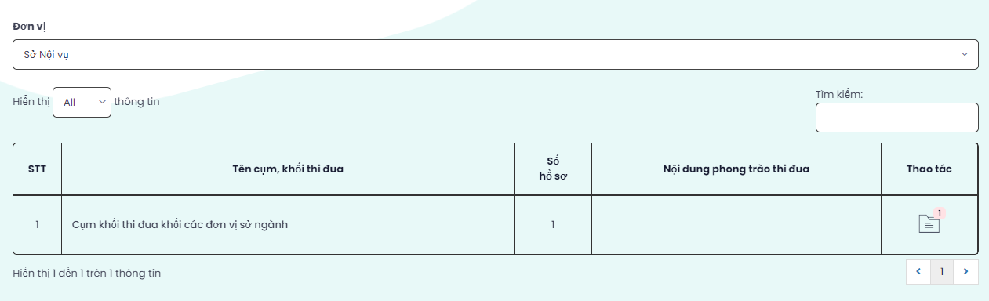
Tại cột Thao tác nhấn  phần mềm hiển thị:
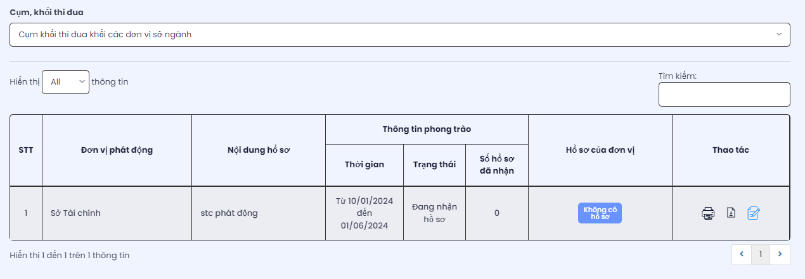
Để thực hiện tạo hồ sơ tham gia phong trào thi đua, nhấn  phần mềm hiển thị thông tin chi tiết của hồ sơ tham gia thi đua.
Đơn vị thực hiện cập nhật đầy đủ các thông tin có trong màn hình và nhấn Hoàn thành để lưu lại hồ sơ. Lúc này phần mềm hiển thị:
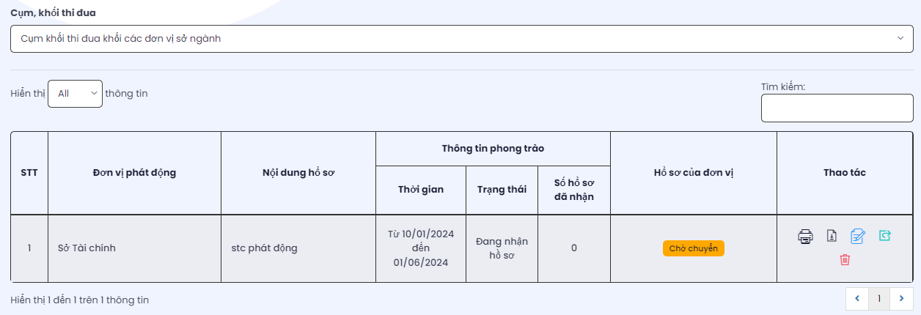
Tại cột Thao tác có các nút chức năng: để kết xuất và xem chi tiết thông tin hồ sơ; để tải file đính kèm trên hồ sơ về và kiểm tra; để chỉnh sửa lại thông tin hồ sơ; để chuyển thông tin hồ sơ lên Trưởng Cụm, Khối; để xóa bỏ thông tin hồ sơ.

3.3.3. Tiếp nhận hồ sơ tham gia thi đua.
Cán bộ Trưởng Cụm, Khối thi đua thực hiện tiếp nhận hồ sơ tham gia thi đua của các đơn vị là thành viên trong Cụm, Khối thi đua chuyển hồ sơ tham gia thi đua lên.
Đường dẫn:
Cụm khối thi đua / Phong trào thi đua / Hồ sơ đề nghị khen thưởng
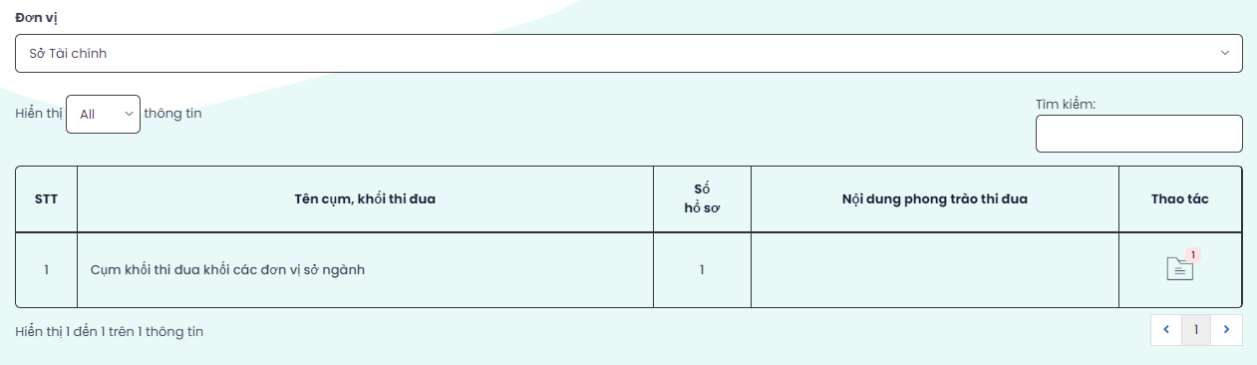
Tại cột Thao tác, đơn vị nhấn  để vào màn hình danh sách hồ sơ tham gia thi đua từ đơn vị cấp dưới.
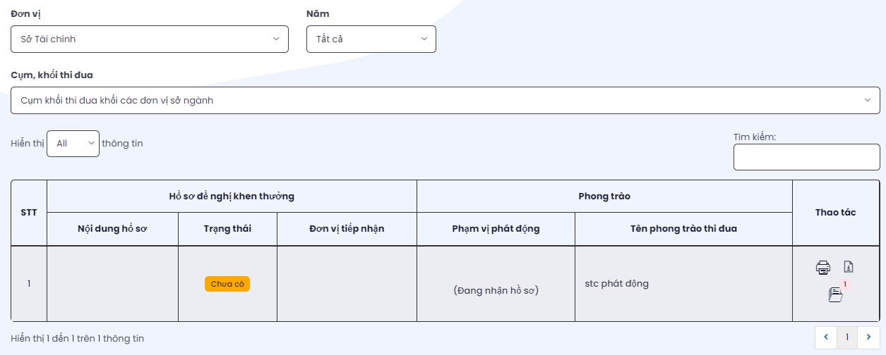
Để xem chi tiết từng hồ sơ tham gia thi đua, nhấn
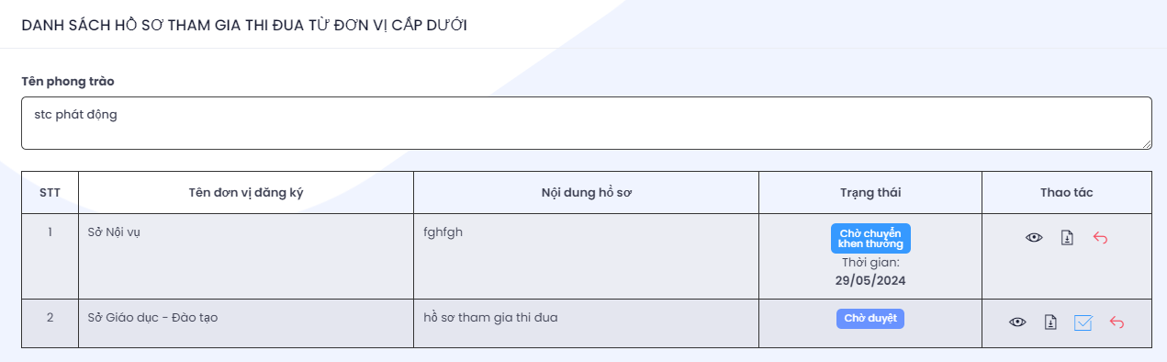
Tại đây, đơn vị tìm tới hồ sơ tham gia thi đua. Tại cột Thao tác có các nút chức năng: để xem thông tin hồ sơ tham gia thi đua; để tải file đính kèm về và kiểm tra file đính kèm đó; để thực hiện trả lại thông tin hồ sơ nếu hồ sơ chưa đầy đủ, chưa hợp lệ; để thực hiện tiếp nhận hồ sơ nếu hồ sơ đầy đủ, hợp lệ.

3.3.4. Tạo hồ sơ đề nghị khen thưởng.
Khi phong trào thi đua kết thúc, đơn vị là Trưởng Cụm, Khối thi đua tiến hành bình xét - chấm điểm thi đua và tạo hồ sơ đề nghị khen thưởng trên phần mềm xong gửi lên Phòng Thi đua khen thưởng - Sở Nội vụ.
Đường dẫn:
Cụm khối thi đua / Phong trào thi đua / Hồ sơ đề nghị khen thưởng
Màn hình phần mềm hiển thị:
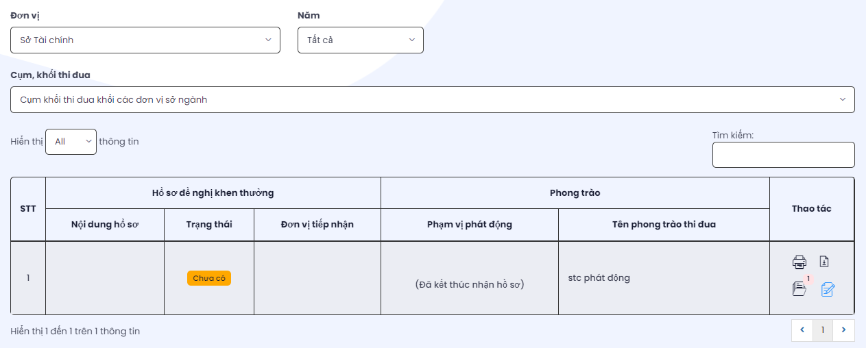
Để thực hiện tạo hồ sơ đề nghị khen thưởng, nhấn phần mềm hiển thị hộp thoại:
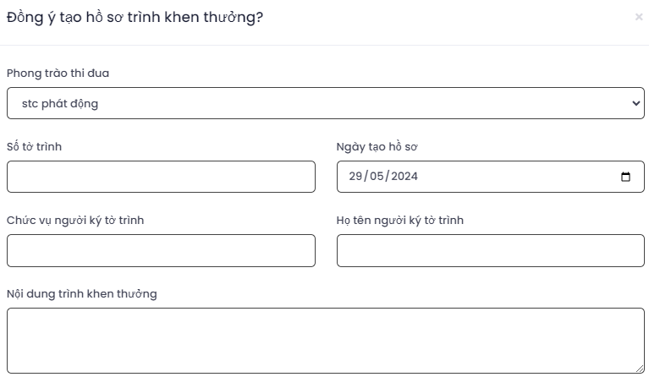
Tại đây, đơn vị thực hiện cập nhật các trường thông tin có trong hộp thoại. Và nhấn để vào thông tin chi tiết hồ sơ.
Đơn vị kiểm tra lại thông tin hồ sơ và nhấn  để lưu lại hồ sơ. Màn hình phần mềm lúc này:
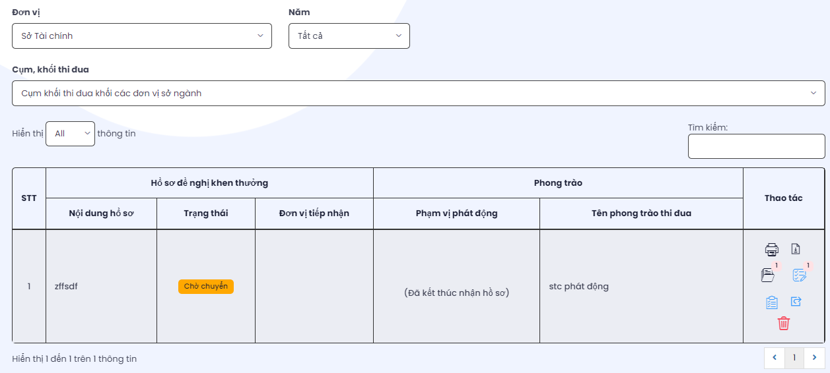
Tại cột thao tác có các nút chức năng: để kết xuất và xem chi tiết thông tin hồ sơ; để tài file đính kèm về và kiểm tra lại file đính kèm đó;  để xem lại chi tiết từng hồ sơ tham gia thi đua được chuyển lên; để thực hiện chỉnh sửa lại thông tin hồ sơ; để xóa bỏ thông tin hồ sơ; để thực hiện chuyển thông tin hồ sơ lên Phòng Thi đua khen thưởng, Sở Nội vụ.

3.3.5. Tiếp nhận đề nghị khen thưởng:
Chức năng dành cho phòng Thi đua khen thưởng thực hiện tiếp nhận sơ đề nghị khen thưởng và xét duyệt hồ sơ được chuyển lên
Đường dẫn:
Quản lý phong trào thi đua / phong trào thi đua / Tiếp nhận hồ sơ đề nghị
Tại đây, cán bộ di chuyển con trỏ tới cột Thao tác và nhấn để xem chi tiết hồ sơ đề nghị khen thưởng theo phong trào thi đua. Xuất hiện màn hình:
Tiếp đến tìm tới hồ sơ cần xem thông tin, tại cột Thao tác nút . Lúc này phần mềm xuất hiện , nhấn vào đấy và thực hiện phân hồ sơ đề nghị khen thưởng đấy cho cán bộ trong phòng Thi đua khen thưởng xử lý hồ sơ.
Cán bộ xử lý hồ sơ truy cập vào chức năng Tiếp nhận hồ sơ đề nghị theo như đường dẫn trên. Phần mềm lúc này hiển thị:
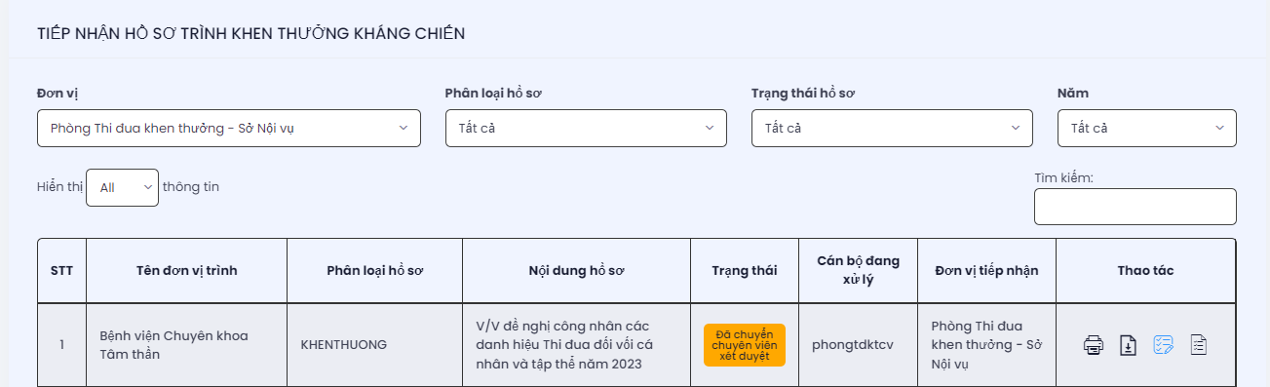
Tại đây cán bộ tiến hành xử lý hồ sơ bằng cách di chuyển con trỏ tới cột Thao tác và nhấn các nút chức năng như: để xem thông tin hồ sơ đề nghị khen thưởng; để xem các file được đính kèm theo hồ sơ đề nghị khen thưởng; để thực hiện cập nhật nội dung xử lý hồ sơ và chuyển hồ sơ lại cho Trưởng phòng. (hồ sơ đủ điều kiện hoặc không đủ điều kiện)
Trưởng phòng truy cập lại vào chức năng Tiếp nhận hồ sơ đề nghị phần mềm lúc này:
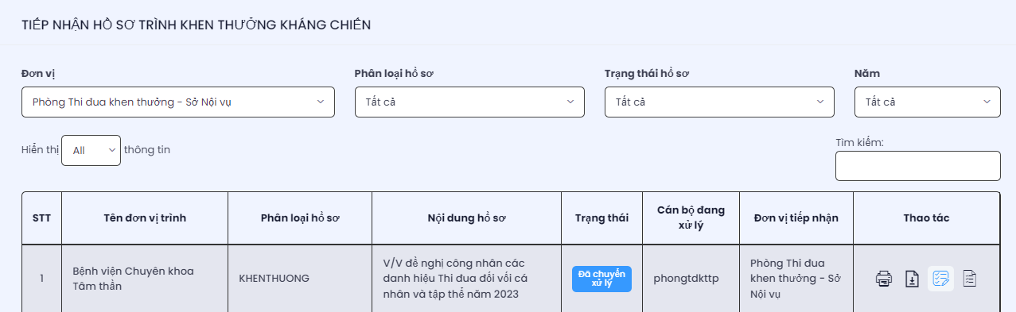
Cán bộ di chuyển tới hồ sơ đó, tại cột Thao tác nhấn để xem nội dung xử lý hồ sơ. Và nhấn để chuyển hồ sơ lên Phó Giám đốc Sở Nội vụ nếu hồ sơ đủ điều kiện.
Phó Giám đốc Sở Nội vụ thực hiện truy cập vào phần mềm và tìm tới chức năng Tiếp nhận hồ sơ đề nghị.
Tại đây, phó Giám đốc Sở Nội vụ di chuyển tới cột Thao tác và nhấn vào các nút chức năng: để xem thông tin hồ sơ; để xem các file đính kèm theo hồ sơ; để xem quá trình xử lý hồ sơ; để trả lại hồ sơ cho Trưởng phòng Thi đua khen thưởng nếu hồ sơ không hợp lệ; để chuyển hồ sơ lên cho Giám đốc Sở Nội vụ

3.3.6. Trình đề nghị khen thưởng:
Chức năng dành Chức năng dành cho lãnh đạo Sở Nội vụ thực hiện tiếp nhận, tạo Tờ trình kết quả khen thưởng và trình lên UBND tỉnh phê duyệt.
Đường dẫn:
Cụm khối thi đua / Phong trào thi đua / trình đề nghị khen thưởng
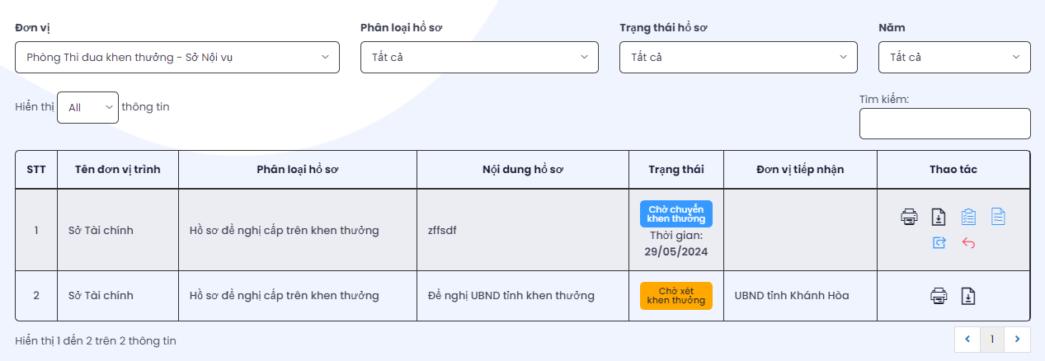
Đơn vị tìm tới hồ sơ cần tạo Tờ trình kết quả khen thưởng. Tại cột Thao tác có các nút chức năng: kết xuất và xem lại thông tin hồ sơ; kiểm tra lại file đính kèm theo hồ sơ; thực hiện trả lại thông tin hồ sơ; để thực hiện tạo Tờ trình kết quả khen thưởng; để chuyển hồ sơ lên phê duyệt sau khi đã tạo Tờ trình kết quả khen thưởng.

3.3.7. Phê duyệt khen thưởng:
Là chức năng dành cho đơn vị là UBND tỉnh thực hiện phê duyệt hồ sơ đề nghị khen thưởng theo cụm khối thi đua do Sở Nội vụ trình lên.
Đường dẫn:
Cụm khối thi đua / Phong trào thi đua / Phê duyệt khen thưởng
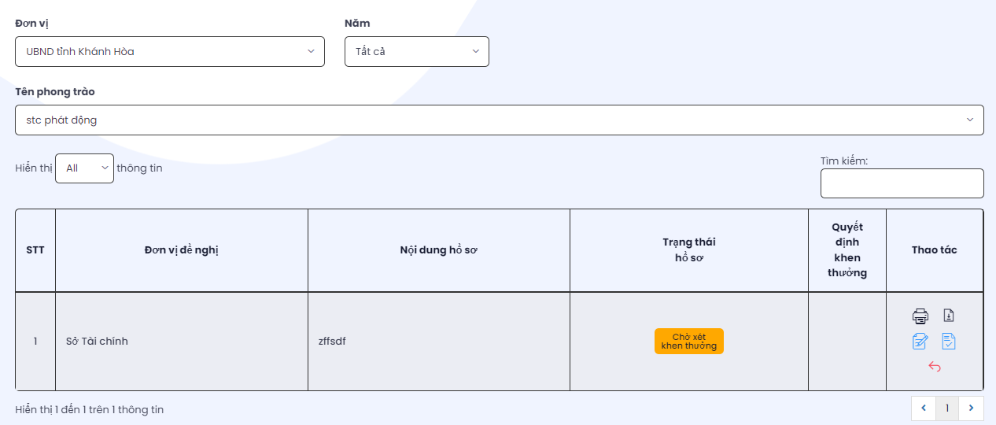
Đơn vị tìm tới hồ sơ cần phê duyệt, tại cột thao tác có các nút chức năng: kết xuất và xem lại thông tin hồ sơ; kiểm tra lại file đính kèm theo hồ sơ; để trả lại hồ sơ; để thực hiện phê duyệt hồ sơ và cập nhật thông tin Quyết định phê duyệt.

4. Quản lý văn bản:
Chức năng giúp cho đơn vị trong việc tra cứu, tìm kiếm các văn bản, thông tư, quyết định hướng dẫn công tác thi đua khen thưởng trên địa bàn do UBND tỉnh cập nhật lên giao diện phần mềm.

4.1. Văn bản pháp lý:
Đường dẫn:
Quản lý văn bản / Văn bản pháp lý / Thêm mới
Màn hình phần mềm hiển thị:
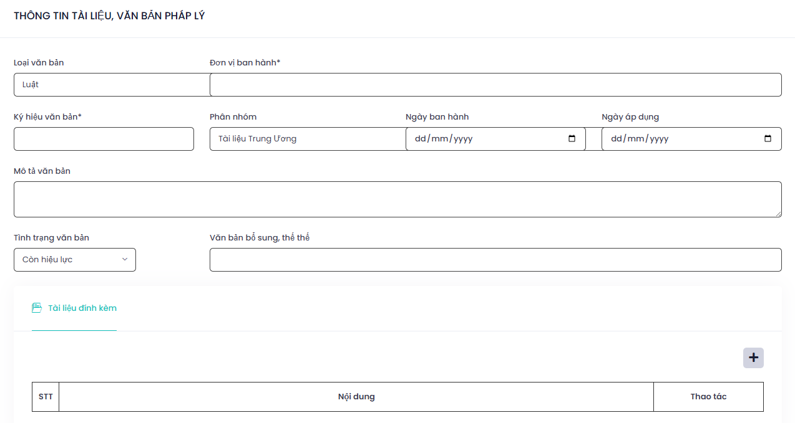
Đơn vị thực hiện cập nhật dữ liệu thông tin văn bản pháp lý về công tác Thi đua khen thưởng trên địa bàn tỉnh lên hệ thống phần mềm vào các trường dữ liệu có trên màn hình.
Nhấn để lưu lại thông tin văn bản vừa cập nhật.

4.2. Quyết định khen thưởng
Đường dẫn:
Quản lý văn bản / Quyết định khen thưởng / Thêm mới
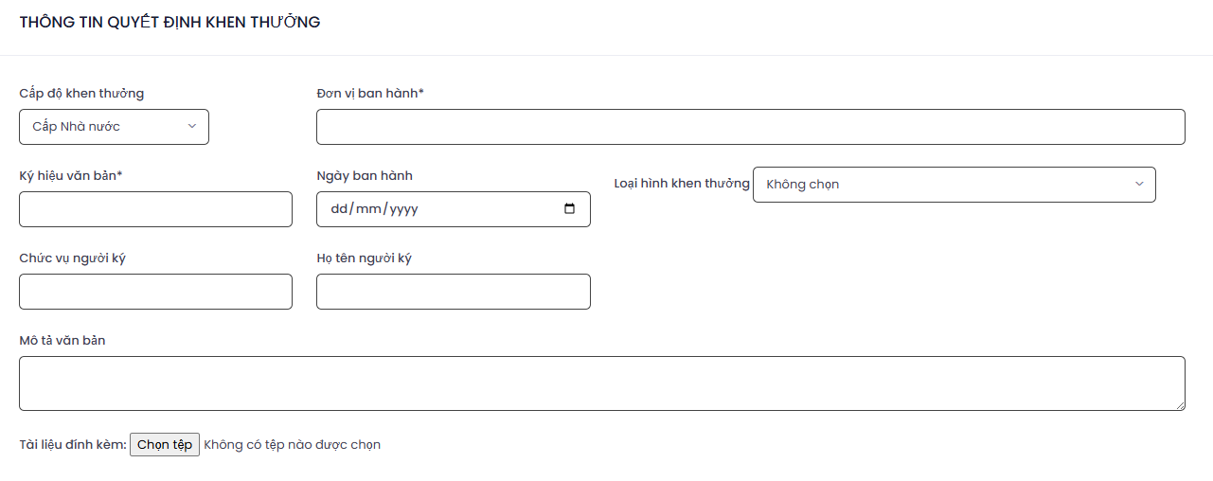
Đơn vị thực hiện cập nhật dữ liệu thông tin văn bản pháp lý về công tác Thi đua khen thưởng trên địa bàn tỉnh lên hệ thống phần mềm vào các trường dữ liệu có trên màn hình.
Nhấn để lưu lại thông tin văn bản vừa cập nhật.

5. Tra cứu, tìm kiếm:
Chức năng giúp cho các đơn vị trong việc tra cứu - tìm kiếm các thông tin về đối tượng khen thưởng, các phong trào thi đua có trên giao diện phần mềm.
Đường dẫn:
Tại Menu chức năng chọn Tra cứu, tìm kiếm / Cá nhân (hoặc tập thể hoặc phong trào)
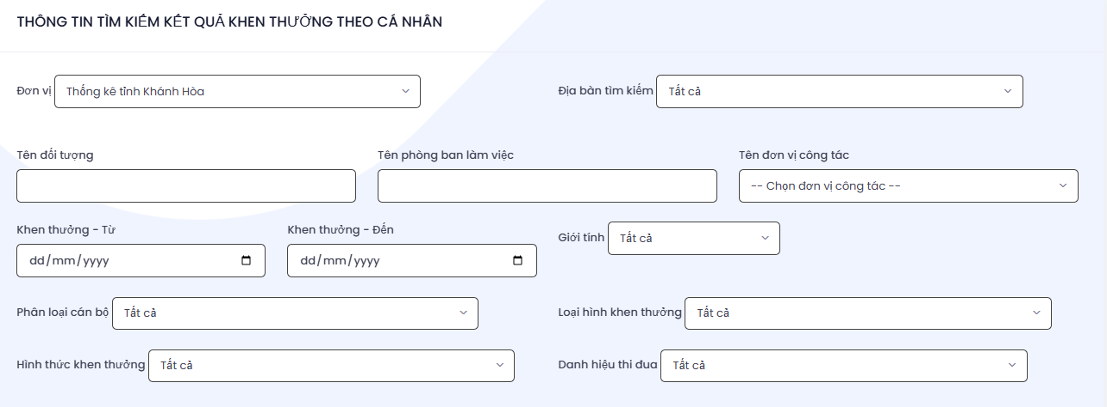
Đơn vị cập nhật thông tin cần tìm kiếm tương ứng với các trường dữ liệu có trên màn hình và nhấn . Phần mềm sẽ tự động kết xuất ra dữ liệu tương ứng với các thông tin mà đơn vị muốn.

6. Báo cáo thống kê:
Chức năng giúp cho đơn vị kết xuất ra các mẫu biểu báo cáo về công tác Quản lý Thi Đua Khen Thưởng.
Đường dẫn
Tại Menu chức năng chọn Báo cáo, thống kê / chọn Báo cáo tại đơn vị (hoặc Báo cáo tổng hợp theo địa bàn hoặc Báo cáo tổng hợp theo Cụm, khối
Phần mềm hiện thị màn hình danh sách các mẫu biểu báo cáo có trên hệ thống phần mềm. Tại đây đơn vị tìm và chọn tới mẫu biểu báo cáo cần kết xuất, phần mềm hiện thị hộp thoại thông tin kết xuất
Đơn vị cập nhật thông tin dữ liệu vào hộp thoại và nhấn . Phần mềm sẽ tự động kết xuất ra mẫu biểu báo cáo mà đơn vị muốn.

III. THÔNG TIN HỖ TRỢ:
Công ty TNHH phát triển phần mềm cuộc sống (LifeSoft)
Địa chỉ: Số nhà 16, đường Gamuda Garden 3-9/3, phường Hoàng Mai, TP Hà Nội.
Số điện thoại: 0243.634.3951
Phụ trách khối kỹ thuật:
Phó giám đốc: Trần Ngọc Hiếu - Số điện thoại: 096 8206844

DANH SÁCH CÁN BỘ HỖ TRỢ PHẦN MỀM
STT | TÊN CÁN BỘ | SỐ ĐIỆN THOẠI
 | Hoàng Ngọc Long | 0985.365.683
 | Nguyễn Trần Huynh | 0964.304.891
 | Trịnh Minh Khải | 0389.095.454
 | Nguyễn Xuân Trường | 0917.737.456

